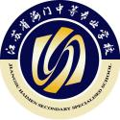

**质量年度报告(2018年)**

**二○一八年十二月**

**目 录**

1.基本情况：步履不息，办学规模全省一流 1

1.1学校概况: 实力增强 档次提高 1

1.2学生情况: 生源充足 质量过硬 1

1.3教师队伍: 积分考核 促进发展 2

1.4设施设备：装备齐全 优势明显 3

2.学校党建：完善机制 促进事业全面发展 4

2.1党建管理体制规范健全 4

2.2德育思政工作常抓不懈 4

2.3党的组织建设扎实有力 4

2.4政治核心作用效果明显 5

3.学生发展：“养成教育+”让中职生走得更远 6

3.1学生素质 6

3.1.1创新德育举措 力促学生思想素质提优 6

3.1.2拓展教育途径，校园文化建设大力推进 7

3.1.3抓实有效教学，确保学生学习水平提高 8

3.1.4推进各种措施，保驾学生体质提升 8

3.2在校体验 9

3.2.1理论学习满意度 9

3.2.1专业学习满意度 9

3.2.3实习实训满意度 11

3.2.4校园文化与社团活动满意度 12

3.2.5生活满意度 13

3.2.6校园安全满意度 13

3.3资助情况 14

3.3.1助学奖学，惠泽莘莘学子 14

3.3.2精准资助，保障学生发展 14

3.3.3巧搭平台，吸引社会资助 15

3.4就业质量 15

3.4.3渠道多样，升学情况向好 17

3.5职业发展 17

3.5.1创新创业，多元孵化人才 17

3.5.2聚焦素养 能力全面培养 18

4.质量保证：再提升再完善，彰显质量新优势 19

4.1硬件提升功能完善，办学实力更出众 19

4.1.1以项目为抓手，提升校园基础能力 19

4.1.2以规范为标尺，重视技能考点的建设 20

4.2积极推进，现代职业教育体系建设更科学 21

4.2.1借力政策红利，优化学校专业布局 21

4.2.2推进试点项目，探索人才培养新途径 21

4.3量身打造，学校专业设置更科学 23

4.3.1滚动修订，优化培养方案 23

4.3.2全力以赴，推进专业靓校 23

4.3.3大力推进，拓宽培养渠道 24

4.4凝聚共识，教育教学改革更深化 25

4.4.1完善开发机制，推进资源库建设 25

4.4.2高效特色，探索教学新模式 26

4.4.3行之有效，锻造科研品牌 27

4.5以人为本，教师整体素质更提高 27

4.5.1制度保障，规划教师专业成长 28

4.5.2率先垂范，名师引领助力学校发展 28

4.5.3长学长新，激发青师内生动力 29

4.6全面全域，质量保障体系更有效 31

4.6.1准确定位，凸现人才培养优势 31

4.6.2统一标准，发挥课程标准的支撑作用 32

4.6.3望闻问切，开展诊断与改进工作 33

4.6.4依托数据，发挥过程监控作用 34

5.校企合作：深度融合，创新育人模式 35

5.1校企合作开展情况和效果：多点开花 互利共赢 35

5.2学生实习情况：精耕细作 质量提升 36

5.2.1学校推荐实习的比例大幅增加 37

5.2.2校企合作对学生实习的作用更加明显 37

5.2.3本地企业更受实习学生青睐 38

5.3集团化办学情况：双轨发展 并蒂开花 38

6.信息化：符合标准，助力学校大发展 39

6.1信息化建设情况：高点定位 高效达成 39

6.2优质数字资源共建共享：重在应用 以用促建 40

6.3师生信息化素养提升：培训推广 扩大效应 40

7.社会贡献：牢记使命，服务社会多出力 41

7.5拓展新径，突出特色，一带一路定位准前景好 53

8.举办者履职：有经费有政策，建立长效稳定机制 54

8.1及时拨付，经费保障更到位 54

8.1.1足额投入，给予广阔办学空间 54

8.1.2经费支持，保障学校持续发展 54

8.2 政策落地，措施推进更有力 55

8.2.1健全机制，管好用好自主权 55

8.2.2落实编制，全面完善人事管理制度 56

8.2.3自治自理，强化内部章程建设 57

9.特色创新：推陈出新，用心培育亮点显 57

案例1：建筑工程系专业教师“专业成长”案例 57

案例二：机电与汽车工程系技能提升工作案例 62

10主要问题和改进措施：善谋善思，加压奋进求突破 66

10.1总结经验，反思不足 66

10.1.1师资队伍结构性矛盾突出 66

10.1.2校企合作推进机制不成熟 67

10.2 应对措施 67

10.2.1进一步优化师资队伍、再谋更多举措 67

10.2.2深化校企合作、再聚更多力量 68

**江苏省海门中等专业学校**

**质量年度报告(2018年)**

根据江苏省教育厅《关于做好2018年度中等职业教育质量报告编制和发布工作的通知》（苏教职函〔2019〕1号）及南通市教育局《关于做好2018年度中等职业教育质量报告编制和发布工作的通知》（通教高职【2018】56号）文件精神，现将本校2018年度中等职业学校教育质量报告如下。

**1.基本情况****：步履不息，办学规模全省一流**

**1.1学校概况: 实力增强 档次提高**

江苏省海门中等学校是一所由海门市人民政府举办的公立全日制中等专业学校，校园占地530多亩，建筑面积23万多平方米，固定资产总值接近8个亿。2018年，“国示范”项目通过正式发文，江苏省现代化示范性职业学校创建成功，江苏省智慧校园目标达成，江苏省职业学校学生管理30强评选脱颖而出，新校区三期工程圆满收官，海门职教集团加紧筹备。2018年，学校办学思路更加清晰，工作举措更加扎实，“一训三风”更加入脑入心。学校管理聚焦师资队伍、专业建设、教育质量三个核心要素，下实招、动真格，智慧校园、名师工作室、现代化专业群、现代化实训基地等众多省级创建，一步一个脚印，行稳致远，再造高峰。

**1.2学生情况: 生源充足 质量过硬**

学校现有全日制在校生6406人，其中，中职学生 4307人，2018年，毕业学生2030人，其中，中职类毕业生1687人。学校凭借上乘的办学质量，扎实的工作举措，近年来招生一直处于 “零难度”的理想状态。2018年，虽然遇上普高扩招，还是圆满完成预定计划，招收新生 2035人。学校依靠严格高效的教育教学管理，用尽可能多的愉悦牢牢地吸引住一批批学生，用满满的获得感紧紧地留住我们的学生，在校生巩固率稳居99%以上。同时，学生成长提升拥有多种选择。2018年下半年，中职三年级1478名学生，1235人报名大专学习或明年参加对口高考，超过80%的学生获得了学历提升、专业发展的更高平台。2018年，学校利用专业和设备优势，积极开展成人学历教育、职业技能培训、岗位等级培训、农村劳动力转移培训、现代农民培训、新市民培训等工作，总培训人次达7132人。

**1.3教师队伍: 积分考核 促进发展**

学校现有专任教师562名，高级职称教师214人，研究生92人，专业教师331人，“双师型”教师292人，省特级教师2人，正高级教师3人。2018年，学校健全教师工作量积分考核制度，切实将教师的日常付出、工作实绩跟职称评定、岗位晋升，以及奖励性绩效工资直接挂钩，以更大的压力、更多的动力，推动教师专业水平和执教能力的稳步提升。崔志钰老师入选第三批国家“万人计划”教学名师名单，以他为首的研究团队，历时8年持续开展的微型游戏项目教学改革实践，创造了全国中职教学改革的“海门样本”。杨一丹职味英语名师工作室和吴开宇原味语文工作室通过评审，免答辩直接晋升为省级名师工作室。至此，学校已有省级名师工作室4个。

**1.4设施设备：装备齐全 优势明显**

学校实训中心建设基本到位，装备优势更加凸显。目前，学校实训基地建筑面积52215.8平方米，有306个实验实训场所，划分为13个实训中心，设施设备总值达1.315亿元，生均1.6万元，13个校内专业实训基地中有数控、建筑、电子3个省高水平示范性实训基地，除此，学校建有76个校外专业实训基地，合作协议满3年的有57个。随着图书馆建设的基本就绪，纸质电子图书资料日益丰富，纸质图书生均数19.2册，电子图书生均数55.3册。2018年，汽车运用与维修实训基地建成省现代化实训基地、建筑工程施工晋升省现代化专业群。同时，建筑施工省现代化实训基地创建、机电一体化省现代化专业群和计算机省现代化专业群的创建都在积极推进，并已通过网评。

**表1学校办学业绩主要数据**



**2.学校党建：完善机制 促进事业全面发展**

**2.1党建管理体制规范健全**

学校充分认识新时代党建工作将政治放在首位、把规矩挺在前面的总要求，不断健全各项规章制度，努力做到党的要求全渗透，党纪国法全覆盖。2018年6月，校党委专门编印了一本《党员干部必读手册》，一方面收录最新的党纪国法，另一方面将党员干部相关制度收编成册。建立完善了风险防控机制，构建了32个权力运行流程图。学校党委切实履行主体责任，坚持警钟长鸣，依靠严格管理、严肃程序、严密监督，确保每一笔开支都规范，每一个相关人员都干净。

**2.2德育思政工作常抓不懈**

一是利用新学期开工仪式、市局开学工作调研、期初党员大会、“5.10”思廉日、节假日、算账月、“12.9”国际反腐日等时间节点，对党风廉政和师德师风建设推进工作进行深入宣传，加强教职工思想政治教育和师德师风教育。二是宣扬廉政文化，构建和谐校园。建设学校廉政大道、廉政文化馆、校网、宣传橱窗等平台，辟出十九大专题、廉政反腐等专栏，引导师生将廉洁的理念根植心中，营造“学法知纪、净心崇廉”的校园文化氛围，在全校师生中树立廉洁光荣的人生观和价值观。

**2.3党的组织建设扎实有力**

学习党的组织建设工作目标明确、活动计划具体、记录规范、措施扎实、推进有力。一是“三会一课”有实效。学校党委开展“三会一课”三量齐升行动，班子成员定期到所在支部参加双重组织生活会，每季度上一次党课，实现了领导干部讲党课、登讲台常态化、长效化。学校党委组织召开了6次全校党员大会，采用视频学习、心得交流、专题党课、“说说身边的共产党员”等丰富多样的形式进行十九大精神贯彻、防腐倡廉教育、榜样学习、阶段总结等。二是检查考核有体系。学校定期、不定期对各支部党建工作开展情况进行量化考核，促使每个支部都能变成攻坚克难的坚强堡垒。每个党员都能强化责任、勇于担当，成为率先垂范和引领师生的“红色引擎”。今年，学校党委经过实绩考核评出3个学校“2018年度先进基层党组织”。三是发展党员有程序。学校党委将发展党员当作给党输送新鲜血液，保持党的先进性的重要一环，将党员培养作为引导更多青年积极向上的关键一步抓紧抓实，牢牢把握苗子选拔、教育培养、锻炼考核等各个环节，严格规范党员发展程序，确保最优秀的同志入党、入党后的同志变得更加优秀，让党员发展工作成为吸引先进青年和塑造优秀人才的最好纽带。

**2.4政治核心作用效果明显**

党建工作是一项政治性工作，既关系到学校发展的灵魂，也影响着全校师生工作学习的“精气神”，我校坚持把党建工作放在第一高度全面部署，把党建要求当作第一标准严格落实，把党建成效作为第一目标全力实现。2018年，学校党委围绕“引领党建新常态，打造优质新职教”这一总体目标，充分发挥党组织的战斗堡垒和全体党员的先锋模范作用，认真落实师德师风建设主体责任，为学校“高质量”发展提供了坚实的政治基础和强大的组织保障。学校以“政治引领力强、综合服务力强”为核心，有力推动党建各项活动扎实进行，为学校工作的高质量开展提供了坚实的政治基础和强大的组织保障。“七一”前夕，党委获评“海门市先进基层党组织”光荣称号。2018年底，学校10个支部初步通过海门市示范党组织验收。

**3.学生发展：“养成教育+”让中职生走得更远**

学校始终坚持立德树人，传承地方先贤张謇先生“首重道德，次则学术”的育人理念，换化为“德育为先”、“先成人后成才”的育人原则，践行社会主义核心价值观，通过多元载体，建立职业教育的“养成教育+”思维，夯实德育根基，将养成教育成果深度融合于学生发展的各个领域，形成以养成教育为基础和实现工具的教育新质态。

**3.1学生素质**

**3.1.1创新德育举措 力促学生思想素质提优**

2018年，学校创新德育举措，培养学生的社会责任感和良好的行为习惯：每周一的升旗仪式，具有强烈的仪式感；一周一次的周记批阅，是师生间的小秘密；每天全校同唱一首歌，给了学生满满的正能量；周五回顾点评会，激发着学生的共鸣与认同感。通过这些有温度的、有血有肉的德育新举措，海专学子在潜移默化中改变。本年度董倩倩同学获评“江苏省最美中职生”、易书安同学获评“南通市最美中职生”；陈倩雯等12名学生获评海门市级“三好学生”；陆菁愉等4名学生获评海门市“优秀学生干部”；16CZ02学前教育等3个班级获评海门市级中小学优秀学生集体；周旋、施宇蕾、滕俊杰三名学生获评海门市“新时代好少年”称号，其中周旋被推荐参选南通市“新时代好少年”；经贸系14MD02班邱楷铃获“拾金不昧好心人，品德高尚美名扬”锦旗。12月，学校以优异成绩获评“省职业学校学生管理30强”荣誉称号。

**3.1.2拓展教育途径，校园文化建设大力推进**

2018年，学校文化建设大力推进，建立“理念识别、视觉识别、行动识别”三大文化标识系统，着力构建具有历史传承、时代特征和学校特色的职教校园文化体系；学校对办学理念进行深化解读，使得办学理念在新的发展时期得以传承、延续和升华；学校对建筑内外和道路的标识系统进行统一规划设计，校园面貌焕然一新，文化氛围日益浓郁；学生的爱校情怀不断增强；学校还把校史馆建设推上日程，专门成立了校史编辑室，并由行政工作部牵头对校史进行梳理，目前校史馆陈展大纲已经成稿，校史馆深化设计正在紧锣密鼓推进，年后将开工建设，此外党建活动展厅、廉政文化教育馆等配套也在建设中。2018年，学校继续做好文明风采组织工作，由学工部牵头、系部全力配合，做到班班参加，3月，第九届江苏省中等职业学校“文明风采”大赛成绩揭晓，我校再创佳绩，喜获丰收，60件作品参赛35件作品获奖，其中一等奖7件，二等奖6件，三等奖10件，鼓励奖12件，学校再度荣获江苏省文明风采大赛优秀组织奖。2018年，学校对社团活动组织进行改革，成立海门中专“石榴子”社团联合会，“石榴子”社团联共有56个社团，其中4个校级社团，52个系级社团，初步形成具有专业特色的艺术、礼仪、体育、文化的联合体。除此，团组织、学生会建设规范、内容丰富，本年度团委获评“江苏省中职学校十佳共青团组织”。

**3.1.3抓实有效教学，确保学生学习水平提高**

学校积极推进教学改革，实施“任务单导学”、“项目化教学”，提升学生学习的针对性，实现有效教学，学生文化水平和专业水平得到大幅提升。全校文化课合格率达96.2%，专业技能合格率超过98.3%。所有毕业生获得相应专业中级工以上证书和计算机一级证书，学生毕业率达100%。

**3.1.4推进各种措施，保驾学生体质提升**

我校牢固树立学校教育“健康第一”的指导思想，高度重视学生身体素质，深入推进学校体育卫生工作，让健康成为学生的终身财富，为社会培养身心健康、体魄强健、意志坚强、充满活力的合格人才：切实落实“中小学生每天一小时校园体育活动”要求，开足开齐体育课；根据学生成长规律和健康发展新要求，构建有学校特色的体育课程体系；举办多层次多形式的学生体育运动会，构建学生竞技体育培养体系；定期组织学生健康体检，为学生体质保驾护航。在12月4日、5日组织的2017级和2018级3879名学生的健康体检中，体质达标率为90.3%。

**3.2在校体验**

**3.2.1理论学习满意度**

学校每学期坚持组织开展2次学生评教工作，通过问卷调查、个别访谈、集中座谈等形式，以明确具体的评教数据探测学生学习满意程度，与去年相较，本年度学生对教师理论教学满意程度呈现稳中有升的趋势。和很多职业学校的学生一样，海门中专学生的动手能力强理论学习能力欠缺，学校从抓学生的学习习惯入手，注重跟踪与考核，采取“小步快跑”的方式，激发学生学习的主动性与积极性。同时要求理论课教师在教学方式方法上多钻研，广泛借助信息技术，让学生爱听爱学,真正让理论与实践结合起来。在本年度的满意度测评中，学生对理论学习的满意度评分均分为98.6分。

**3.2.1专业学习满意度**

学校“以学生为主体”的课堂教学改革已见成效。“项目式教学”“理实一体化”“教学做合一”已成教学常态。各系部结合自身特色，根据课程内容分层次、分阶段，以任务单的形式进行，让学生每一堂专业课都能学会一项本领，让学生找到自信与成就感，从而激发热爱专业的热情。在本年度的满意度测评中，学生对专业学习的满意度评分均分为98.8分。

**表2 2018～2019学年各系部学生学习满意度评分表**





**3.2.3实习实训满意度**

学校重视学生实习实训工作，学生实习实训满意度达100%。实训设施设备全省一流，学校现有实训建筑面积5.22万平方米，总装备额远超一个亿，本年度，学校除了不断对已有的实训装备升级改造外，还重点对各实训中心进行文化布置，体现专业建设成果、融入现代企业元素，不断提升学生荣誉感和归属感；实训管理制度规范完善，本年度学校进一步修订学生实习制度，加强学生实习实训管理，确保学生通过实习实训提升个人专业技能水平；实习实训师资水平全面提升，除了不断加强本校专业师资培训，还聘请企业高级工程师、能够巧匠来校担任学校兼职教师，让学生技能学习与企业零距离。

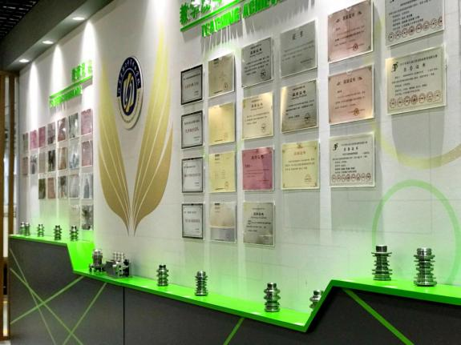 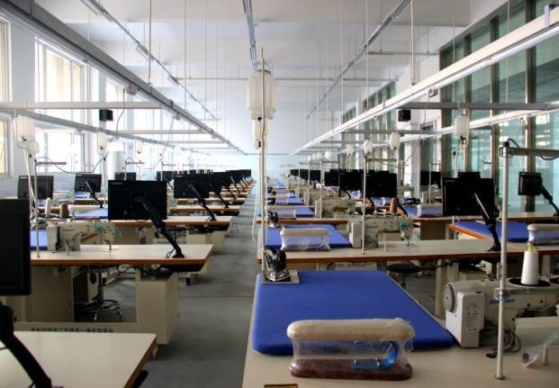

**图1 数控实训基地文化布置到位 图2 服装设计与工艺实训中心设备领先**

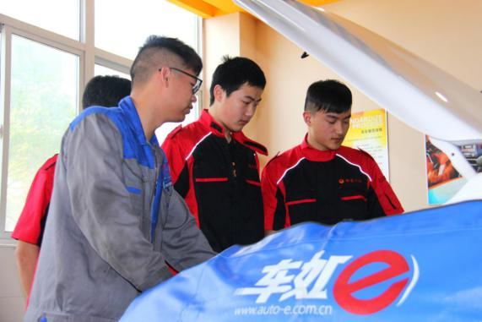 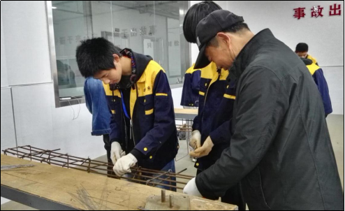

**图3 天润汽修技术人员在校指导学校实训 图4 企业能工巧匠指导学生生产加工钢筋笼**

**3.2.4校园文化与社团活动满意度**

学校历来注重校园文化建设和积极开展社团活动，调查数据显示，学生满意度达98.8%。2018年，学校以“共建美丽职教校园、同育美丽职业人生”这一工作主题为总基调，对学校校园文化建设全面部署大力推进：一是广泛宣传，通过宣传片、微视频、电视、报刊、微信、微博等方式，通过贴近实际、贴近校园、贴近学生的话语体系，让更多学生了解学校，爱上学校；二是氛围营造，本学年继续加大物质层面的校园文化建设，主要通过宣传橱窗、灯箱展板、标识标牌等形式加以落实。2018年，学校进一步规范学生社团建设，使之成为发展学生的认知能力、合作能力、创新能力和职业能力的有效补充，使之成为学生平衡学习、展现自我、培养才艺、多位发展的有效平台。目前学校社团有“三级、五类”，三级即学校大型社团、系部特色社团、班级兴趣社团，五类即公益服务类、文学艺术类、体育健身类、专业技能类、创新创业类。本年度，由学生工作部牵头对全校社团进行全面梳理，统一管理，成立了海门中专石榴子社团联合会，11月29日，石榴子社团联56个社团集体开团，目前各社团活动在蓬勃开展。

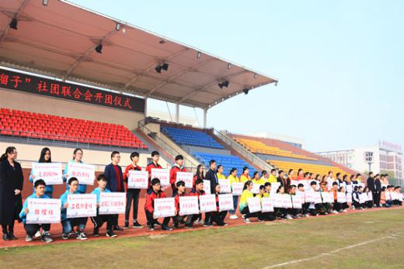 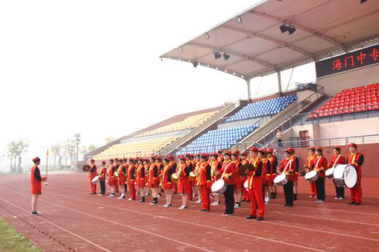

**图5 海门中专石榴子社团联合会56个社团集体开团**

**3.2.5生活满意度**

学校关心学生在校生活质量，以提升学生幸福感为目标：一是优美的校园环境；二是便捷的生活设施；三是全面的服务保障，最大程度吸引着学校的爱校情怀，满足着学生在校学习生活的各方面需求，提供着优质的服务质量。本年度，学生生活满意度为98.6%。

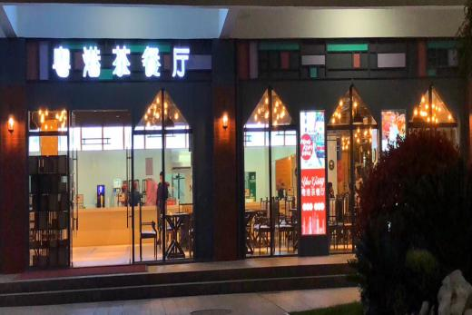 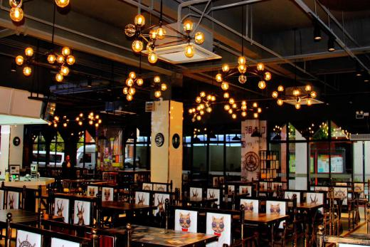

**图6学校粤港茶餐厅给学生家的温暖**

**3.2.6校园安全满意度**

学校始终把安全放在首位，大小会议必提并全面落实。学校实行“网格化”的安全管理模式，坚持将校园安防长效机制落于实处，把安全当作常态工作来做。一是落实“学校、部门、系部、班级、学生”立体式的一体化管理网络；二是形成“一岗双责、属地管理、学校主体、系部专管、部门监管”无盲区的一体化责任体系；三是开展“专题教育、活动创建、网络宣传、实践演练、专家进校”警示性的一体化安全教育模式；四是组建“警务室、安保处、校园保安、护校队、宿管员”专职化的一体化人防体系；五是健全“制度、流程、职责、标准、考核”标准化的一体化安全管理机制。五个“一体化”确保学校全年安全零事故，本年度，学校获评南通市学校安全管理工作先进集体、海门市安全生产先进单位、消防安全教育活动优秀组织奖等，学生校园安全满意度为99.1%。

3.2.7毕业生对学校满意度。学校充分利用校园网及“91job智慧就业平台”等构建高效优质的就业网络，与长三角地区近百家企业达成了长期合作协议，为毕业生就业提供可靠保障，就业率达100%。学校还与省内多所高校建立专本衔接合作关系，与加拿大安大略省范莎理工学校、新加坡建设专科学校签署合作协议，积极致力开辟海外升学渠道。毕业生跟踪现实，毕业生岗位薪酬，待遇逐步提高，以建筑工程系为例，2018届毕业生356人，直接就业162人，升学194人。直接就业毕业生平均起薪2500元，共中1001－1500元共有1人，1501－2000元共有23人，2001－3000元共32人，3000元以上106人。本年度毕业生对学校满意度为：财贸系98.5%、电信系98.8%、机电系98.4%、建工系98.2%、经贸系97.8%、信息系98.9%。

**3.3资助情况**

**3.3.1助学奖学，惠泽莘莘学子**

学校重视学生资助管理工作，实行专人专管，实时关注国家相关政策，着力分析文件精神，准时录入资助系统，做到零误差，确保将国家政策落实到位，努力服务好每一位家庭贫困学生，确保他们生活有保障，学习能安心、有信心，最终学有所成。

**3.3.2精准资助，保障学生发展**

学校由学生工作部牵头，采用系统比对、学生评议、调查走访等方式，精准确定资助等次，确保家庭困难学生应助、尽助。构建“奖、助、贷、勤、补、减、免、偿、险”九位一体的全方位、全过程、全覆盖资助体系。2018－2019学年各类资助覆盖6524人次，资助总额1446.362万元。学校获得“全省百佳学生资助工作单位典型”的荣誉称号。学校每学期开展“爱心募捐”、“慈善一日捐”活动，师生以实际行动积极伸出温暖双手；各系部还组织对贫困学生进行了“心系学生、情暖校园”送温暖活动、“微心愿”活动，为真正需要帮助的人解决实际困难，弘扬了扶危济困、解危救济的传统美德，营造了互帮互助、关爱他人的良好氛围。

**3.3.3巧搭平台，吸引社会资助**

巧搭助学新平台，引导各界人士积极参加爱心助教活动，与创业成功人士联系，吸引更多的爱心企业加入到爱心助教活动中，促进爱心助教事业的资金多渠道、体制多元化的新格局。

**3.4就业质量**

**3.4.1就业服务，不断完善体系**

学校牢记“职教富民、服务地方”这一职业学校办学使命，广泛拓展渠道，构建就业网络。积极推行“现代学徒制”试点改革，引企入校、订单培养、顶岗实习等合作源泉竞相迸发，2018年江苏唯新教育科技有限公司、海门天润汽修厂、粤港茶餐厅先后把企业搬进校园，学校还与东恒盛国际大酒店、海门市农业技术服务公司、海门农商行等多家知名企业形成了稳定的合作关系，保证学生就业无压力。

**3.4.2做好跟踪，确保高质就业**

就业是最大的民生。我校坚持就业优先战略和积极就业政策，实现更高质量和更充分就业。为完善中职毕业生就业状况监控、评价和服务体系，促进技术技能型人才培养质量提升，学生工作部定期采集毕业生就业跟踪数据，将数据采集工作作为就业指导服务工作考核的重要依据。

**表3 2018年中等职业学校毕业生就业情况**

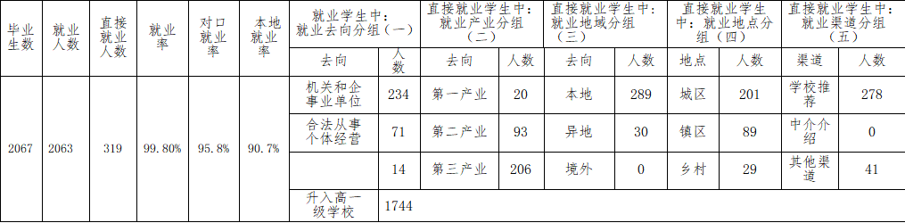

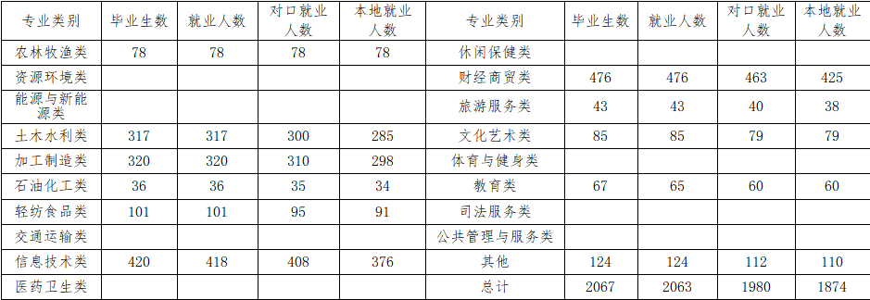

从专业分类看，农林牧渔类、土木水利类、加工制造类、石油化工类、轻纺食品类、财经商贸类、旅游服务类、文化艺术类就业率高达100%，其他专业就业率均在99%以上，学校整体就业率达99.81%。农林牧渔类专业对口就业率100%，学校整体对口就业率达94.6% 。

初次就业率起薪情况：所有直接就业学生月收入为平均2560元左右，其中1000元及以下的有1人，1001-1500元的有1人，1501-2000元的有5人，2001-3000元的有194人，3000元以上有118人。

各项数据与上一年度相比均稳中有升。

**3.4.3渠道多样，升学情况向好**

升学情况历来是学校引以为傲的方面。

对口高考成绩实现“持续升”：2018年，学校的高考本科上线总人数为332人（含“3+4”南信班），领跑江苏。“3+4”试点项目所有学生顺利通过转段考试，67人全部被录取为南京信息工程大学2018级自动化专业和会计专业全日制新生，本一录取率100%。

五年制高职“专转本”成绩“连年增”。77名学生参考， 本科院校录取51人，录取率达66.23%，超出省平均46.09%。

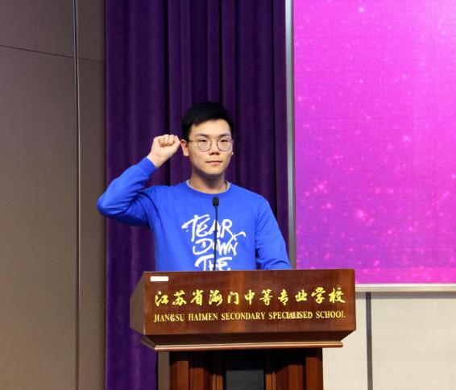 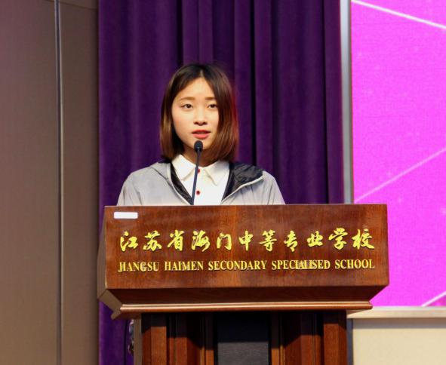

**图7 隆重举行2018届专转本百日冲刺动员**

**3.5职业发展**

**3.5.1创新创业，多元孵化人才**

学校有效开展多元途径的创新创业教育。以省市创业大赛为抓手，积极开展创业教育，利用校内“学生创业园”，开展SYB创业知识培训,使学生形成强烈的创业意识和创业精神；每学期邀请优秀毕业生回校讲座，让学生感受创业幸福成果。潜心播下的“双创”种子收获了满园馨香。目前，校园中的学生创业实体有：益源快递小站、三味水果坊、衣恋洗衣社、博艺工作室、青春光影工作室等，成为了学生创新创业的演兵场，成为学生成长的孵化器，提升了学生的创新创业能力。

**3.5.2聚焦素养 能力全面培养**

学校始终坚持以“就业铸就未来，技能点亮人生”的办学宗旨，通过“校企合作、工学结合”的人才培养模式，为学生提供技能实训平台，让学生在校内外实训基地广泛开展技能训练，增强岗位适应能力、岗位迁移能力，为完成学校人到职业人的转变打下了基础，并通过“百企进校”活动，为企业和学生提供一个互相沟通交流、面对面双向选择的宝贵机会，进一步拓宽毕业生就业渠道，更好地营造一种浓郁的就业氛围，促进学校2018届毕业生充分就业，提高毕业生就业质量。

学校高度重视学生创业能力的培养，逐步形成了组织健全、氛围浓厚、保障有力的创业能力培养体系和跟踪服务体系，成立了“学生创业园”，为学生开展创业活动提供了宽广的舞台。学校还组织学生开展了职业生涯规划、勤工俭学等实践活动，参加省创新大赛，培养了一大批有创业精神和创业能力的毕业生。

学校还协同海门市人社局共同创办的创业能力实验班，不仅增强了学生的创新意识，提高了学生的创业能力，更是从实际上帮助学生们申报的创业项目更具可行性，创新性和竞争性。培训为期五天，坚持“小班化”，邀请正保育才公司资深培训师马威老师根据学员诉求和行动导向教学理念为设计了4个实训环节和2个教学目标。培训采用实岗工作、理论知识、实际案例、教学游戏等教学手段成功激发了学生的积极性。

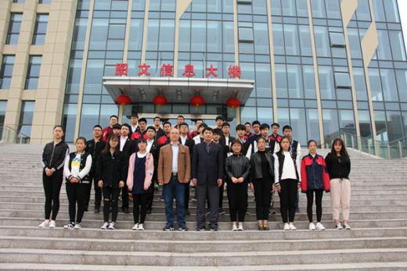 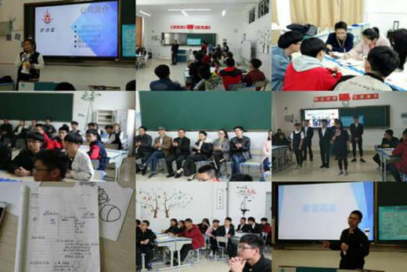

**图8 学校开设创业能力实验班**

**4.质量保证：再提升再完善，彰显质量新优势**

2018年，海门中专以“引领发展新常态、打造优质新职教”为总目标，增创新优势、开拓新思路，在基础能力建设、职业教育体系建设、专业动态调整、教育教学改革、教师培养等方面再提升再完善，一路接力跑，彰显了质量新跨越。

**4.1硬件提升功能完善，办学实力更出众**

**4.1.1以项目为抓手，提升校园基础能力**

2018年，是学校项目创建逆势发力、快速推进的一年。学校先后成功创建了“省智慧校园”、“汽车运用与维修”省现代化实训基地、“建筑工程实训中心”省现代化实训基地、“建筑工程施工”省现代化专业群、“计算机应用”省现代化专业群、五年制“机电一体化”省现代化专业群六个项目。

8月，经省教育厅评估认定，省教育厅发文，学校顺利通过“江苏省现代化示范性职业学校”项目验收，全省27所参评学校中位列第三。12月，教育部正式发文，学校被认定为“国家中等职业教育改革发展示范学校”。

其中，“江苏省现代化示范性职业学校”获省财政支持600万元。汽车运用与维修省现代化实训基地获财政专项资金400万元。建筑工程施工专业群为“江苏省中等职业教育现代化专业群”，获得财政支持60万元；“江苏省智慧校园”获省财政专项资金300万元。学校狠抓项目创建，以项目来集聚资金，以资金来推动发展。

**4.1.2以规范为标尺，重视技能考点的建设**

在上级领导的大力支持下，各级教育招生考试机构及相关部门共同努力下，2018年学校标准化技能考点的建设工作取得了显著进展。

11月4日，为期两天的2018年南通市职业学校技能大赛顺利结束。作为赛点之一，我校承办了其中的交通运输类、加工制造类、农林牧渔类三大竞赛类别。11月13至16日，学校承担省中等职业学校学生学业水平专业技能考试中建筑工程类、汽车修理类、数控类、会计类、导游服务五大类的专业技能考试考点工作。

学校充分依托现有实训基地，按照相关要求推进技能考点标准化建设，一如既往高度重视技能考点建设。技能考点基础设施符合教育考试标准化考点的基本要求，也达到相应专业类考点的专业化要求，因此，在各级各类技能考试中发挥了重要作用，为考试顺利实施和确保考试的安全、公平、公正提供了有力支撑。

**4.2积极推进，现代职业教育体系建设更科学**

职业教育体系建设是学校工作的重点环节。为响应省示范中等职业学校建设计划和中等职业教育示范（特色）专业建设计划，学校全力打造一批区域性品牌专业，增强职业教育服务经济社会发展能力。

**4.2.1借力政策红利，优化学校专业布局**

海门市政府高度重视职业教育，从战略层面将学校发展列入海门市“十三五”规划、“十三五”教育发展规划、年度政府工作报告和海门教育工作要点中，并出台多项政策支持职业教育发展，积极推进现代职业教育体系建设。

根据海门产业布局和经济发展实际情况，根据专业布局结构调整和结构优化的意见，市教育局积极探索中等职业教育试点项目规模多样化发展，紧密结合重点产业、新兴产业和特色产业发展需要，调整专业设置，继续调整和优化专业布局，既为青年学子的选择性学习、个性化发展奠定基础，又进一步提高了职业教育与地方产业的契合度，实现区域内职业学校专业的错位发展。

**4.2.2推进试点项目，探索人才培养新途径**

2018年，学校现代职业教育体系建设试点“3+3”、“3+4”项目，在协作机制建设、培养目标设定、转段条件安排、学业考核评价、教学质量监控等方面均取得了一定成绩。

学校先后与沙洲职业工学校、常州机电职业技术学院、常州信息职业技术学院、江苏工程职业技术学院等高职院校进行3+3分段培养的现代职教体系试点项目，构建了与高等职业教育相衔接的课程体系。其中，也不乏一些省品牌专业、国示范重点建设专业、“十二五”省级品牌专业、省高职教育创新发展行动计划骨干专业等。

2018，海门中专与南京信息工程大学“3+4”分段培养试点项目的所有学生顺利通过转段考试，67人全部被录取为南京信息工程大学2018级自动化专业和会计专业全日制新生，本一录取率100%。

**表4 江苏省海门中等专业学校现代职教体系试点3+3项目**



**4.3量身打造，学校专业设置更科学**

近年来，海门市优化调整经济发展布局，坚定不移地巩固实体经济地位，发展优势产业，注重一二三产业齐头并进，培育重点骨干企业和优势产品，已经形成了以建筑、纺织为产业龙头，智能装备、新能源装备、生物医药、特种光纤光缆、高端汽车零部件、高端纺织品、新材料协调发展的新格局。

为此，学校根据区域经济发展需求，以就业市场为导向，动态调整专业设置，增强专业核心竞争力。与企业积极探索共建实训基地、共同研发新技术新产品、共建产学研联合体，形成校企共同培养人才的新机制，实现优势互补、共建共享。

**4.3.1滚动修订，优化培养方案**

学校依托校企合作委员会，确立各专业人才培养素质目标，制订并滚动修订各专业实施性人才培养方案。同时，根据市场需要和就业导向，不断优化专业结构，进一步做大、做强建筑、机电、纺织、电子商务等优势专业和龙头专业，为海门地方经济社会发展提供更多适合性技能型人才。

学校依托现有的建筑施工工程、电梯专业等专业，形成专业群链，进一步形成产业链，同时海门中专积极开展校企合作，与行业龙头企业和行业标准制定企业签订了校企合作协议，制定专业标准，制定一系列管理制度，实现产教深度融合，从而探索中小城市服务新路径，为新型城镇化建设开辟了一条新思路。

**4.3.2全力以赴，推进专业靓校**

高度重视专业建设规划。学校专业设置符合区域经济发展，有效对接区域主导产业、支柱产业和战略新兴产业，服务地方产业升级。建立专业建设指导委员会和校企合作委员会，在充分调研论证的基础上，科学制定学校《“十三五”专业建设规划》，做精做强主干专业，现有数控技术应用等5个省级品牌专业。

积极推进专业群构建。将专业群建设列入学校重点建设规划，面向特定的“服务域”，建有数控、建筑、会计等主干专业为核心的专业群，群内各专业定位明确，与行业和地区经济发展需求相吻合，数控技术应用专业群已成为省现代化专业群，建筑工程施工专业群评审通过。

**4.3.3大力推进，拓宽培养渠道**

2018年，学校与江苏唯新教育科技有限公司、海门天润汽修厂、东恒盛国际大酒店、海门市农业技术服务公司等企业形成了稳定的合作关系。学校大力推进现代学徒制人才培养模式改革，积极开展现代学徒制试点工作。中式烹饪专业与东恒盛国际大酒店合作，探讨行业的最新发展态势、酒店管理人才的培养需求等。中式烹饪专业试点成为南通市首批现代学徒制试点项目。

11月，南通市教育局发文，学校与东恒盛国际大酒店联合开展的中餐烹饪现代学徒制试点，获评“南通市校企合作”最佳组合，市示范性职业教育实习（实训）基地，充分展示出学校“领跑”人才培养校企之间“最后一公里”的风采。

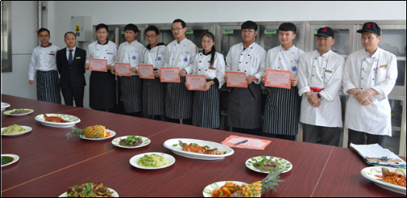

**图9 中餐烹饪现代学徒制试点成果展示**

**4.4凝聚共识，教育教学改革更深化**

**4.4.1完善开发机制，推进资源库建设**

学校不断完善课程资源开发机制，制定了《课程建设管理规定》等文件，建设了涵盖教学设计、教学实施、教学评价的教学资源库。

学校充分调动教师参与课程开发建设的热情，通过专业引领、案例研究和同伴互助等途径，提升教师对教材二次开发的创新能力及课程实施能力。目前，学校有17门南通市级精品课程，15门校级精品资源共享课程，形成了“校级精品课程+市级精品课程”的课程建设体系。2018年，学校着力打造了6个职业体验课程包，旨在通过体验一个项目，了解一门职业，感受一种文化，提升学生多方面的实践能力。

2018年，南通市职业学校职业体验课程包建设成果验收中，学校6个课程包顺利通过验收。其中，史永琴老师负责的《会计技能体验课程包》、吴开宇老师负责的《职场应用文写作及实践》、杨一丹老师负责的《职业英语课程包》获评优秀。

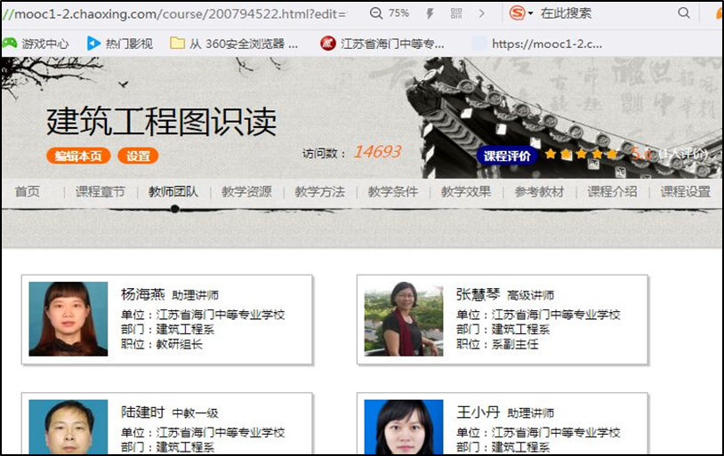

**图10 与企业共建的《建筑工程图识读》精品课程**

**4.4.2高效特色，探索教学新模式**

学校积极探索多样化教学方式，推进教学模式改革，以数字化校园平台、凤凰平台、泛雅平台等为载体，大力推行信息化教学，信息技术与教学深度融合。重视实践性教学环节，营造企业实景教学环境，校企双方合作系统设计实训与顶岗实习，强化以育人为目标的实习实训综合考核评价，共同完成实训实习任务。

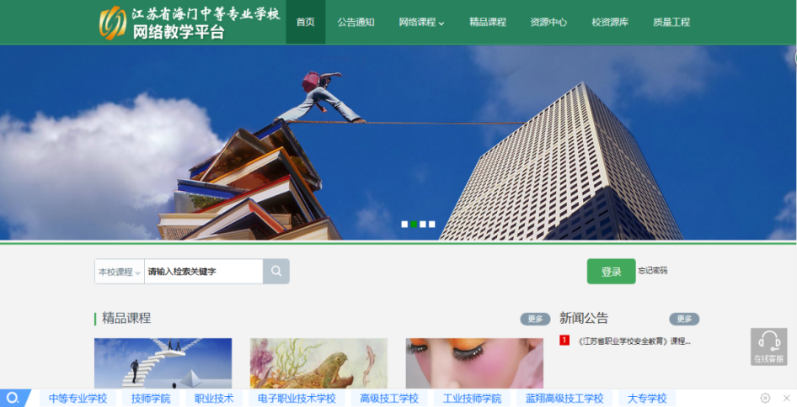

**图11 泛雅网络教学平台**

**4.4.3行之有效，锻造科研品牌**

海门中专以师资队伍建设为抓手，完善机制、外压内促，以科研为导向，在师资队伍建设机制、考核评价机制等方面进行了积极探索，走出了一条行之有效的科研机制建设之路。学校还通过加强信息化教学建设力度，通过教师教学能力提升培训、信息化教学大赛、教学能手比赛等多种途径为教师成长搭建平台，不断提高教师教育技术应用能力和信息化教学水平。

在这样一种生态氛围之下，2018年，学校教学科研多点突破：12月，教育部公布《关于批准2018年国家级教学成果奖获奖项目的决定》，我校申报的《系统设计、三次优化、融玩于学：中职微型游戏项目教学的研究与实践》，作为第一完成单位，获评国家级教学成果二等奖；11月，省教育厅公布了第三期省职业教育名师工作室评选结果，杨一丹职味英语名师工作室、吴开宇原味语文工作室，通过评审，免答辩直接晋升为“江苏省级名师工作室”。至此，学校有省级名师工作室4个，南通市名师工作室4个，海门市名师工作室3个。11月，海门中专绿色家园工作室徐申、王国华、黄卫华三位老师在第四届全国农业职业院校教学能力大赛中夺得一等奖。

**4.5以人为本，教师整体素质更提高**

学校积极推进以学校发展和教师发展为本，以教师专业发展为抓手，以名师梯队建设为突破口，全面提高教师队伍整体素质，构建和完善以教育科研为先导、以教学实践为导向，坚持师德与师能同建原则，坚持专业与特长相结合的原则。

**4.5.1制度保障，规划教师专业成长**

学校系统规划教师成长，强化师资队伍建设。以抓铁有痕、踏石留印的坚决态度重视师资队伍建设，旨在培养一支具有师德高尚、业务精湛、适应需求、面向未来的的教师队伍，促进了师资队伍整体优化。先后出台了《教科研管理制度》、《科研成果奖励办法》、《技能大赛奖惩办法》、《教学大赛奖惩办法》《“十三五”师资队伍建设规划》、《教师专业成长三年发展规划实施办法》、《青年教师专业成长考核方案》、《教师梯队建设目标考核办法》、《名师工作室考核办法》等一系列制度。

教师队伍的教学改革意识、质量意识强，每年都有200篇左右的教科研论文在省级以上杂志发表或获奖，近三年在国家核心期刊发表论文10篇，课题研究参与人数众多。教师具有信息技术与教学深度融合的先进理念，在省市信息化大赛中成绩显著。学校每年组织教师参加不同级别的培训、进修，专业课教师到企业实践，突围“成长的烦恼”，破解“转型的阵痛”。

2018年，崔志钰入选第三批国家“万人计划”教学名师，获评南通市“226”中青年首席专家；茅一娟入选第五届江苏省职业教育“领军人才”；杨一丹入选南通市“226”中青年科学技术带头人。

**4.5.2率先垂范，名师引领助力学校发展**

名师培养是一项系统工程。学校高度重视名师的引领作用，逐步建成一支规模适当、素质优良、结构合理、相对稳定、具有较强业务能力的名师梯队，不断完善名师工作室管理制度，保障其顺利运行。

自2014年开始启动名师工作室建设以来，学校以工作室为孵化器,成功地推出了一批职教名师。他们中有省特级教师、有省领军人才、有人民教育家培养对象。在这些名师的辐射引领下，一大批师德高尚、 业务精湛的骨干教师得到成长 ，实现了资源共用、智慧共享、抱团成长的教师发展愿景。

2018年11月，省教育厅公布了第三期省职业教育名师工作室评选结果，杨一丹职味英语名师工作室、吴开宇原味语文工作室，通过评审，免答辩直接晋升为“江苏省级名师工作室”。至此，学校有省级名师工作室4个，南通市名师工作室4个，海门市名师工作室3个。其中，省级名师工作室为：海门中专有E项目、创客机电、原味语文和职味英语。

**4.5.3长学长新，激发青师内生动力**

为进一步加强我校教师队伍建设，促进“青蓝”师徒教学相长，实现师 德、教学艺术和教育管理水平的全面提高。学校的青师培养，主要做好三个方面的工作：一是拜名师，取真经。依据“三期”理论，在师傅的倾心教导下，努力帮助青年教师缩短“适应期”，尽快突破“高原期”，早日走向“成熟期”。二是立标杆，激动力。人们通常处在能力边缘时才会有新的突破、有大的发展。青师培养的目标要处于最近发展区，跳一跳才能达到的，高标杆高期待能更好的激发青年教师的内动力。三是搞沙龙，练本事。实践出真知。通过专业知识大比拼、信息化课堂大比武等系列活动，帮助青年教师搭台唱戏、登台献艺，长学长新，促进其专业发展、快速成长。

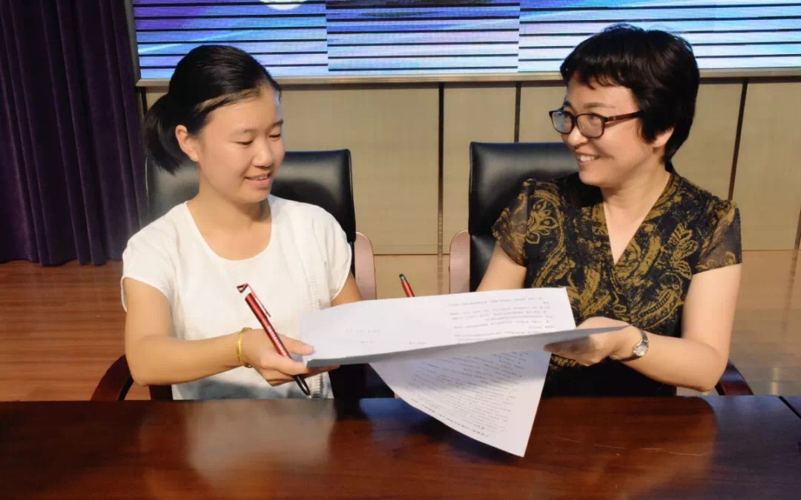

**图12 海门中专蓝方教师与青方教师签订“青蓝合同”**

4.5.4系统打磨，各类赛事再添新成绩

面对教学大赛竞争日趋激烈的现状，学校以教学大赛为抓手，引导全校教师进一步关注、聚焦、研究课堂，全面提升教育教学质量，推进学校师资队伍建设和创立教学品牌。同时，学校将各类大赛提升到“名匠工程、名师工程、优生工程”的战略高度，着力师资队伍建设，组建强大的参赛团队，选手发力，系部倾力，团队助力，为选手取得佳绩提供重要支撑。

2018年，教学大赛成绩蝉联南通第一。22金21银10铜，学校以金牌和奖牌总数南通“双第一”的成绩，挺进江苏省教学大赛。省赛中，陆建华老师获一等奖，赵卫群等七位老师，钟蔚团队，徐榛团队荣获二等奖。日前，江苏省职业学校教学大赛组委会对在全国职业院校信息化教学大赛中取得优异成绩的选手、作出突出贡献的单位予以表彰，我校被授予“江苏省职业学校信息化教学大赛先进单位”，我校杨一丹、江金丹、顾晶澄3位教师获评“江苏省职业学校信息化教学大赛先进个人”。

在南通市技能大赛中，朱洪石、李美英两位老师获教师组一等奖；顾卫东等六位老师获教师组二等奖；李美英等八位老师指导学生获一等奖。在省职业教育创新大赛中，王小丹撰写的论文获二等奖。在全国农业职业院校教学能力大赛中，徐申团队获一等奖。在省“领航”杯征文比赛中，朱梦婷获一等奖，邢楠楠获二等奖。在南通市班主任基本功大赛中，李斯文获个人综合一等奖，赵佳、吴帅艳获个人综合二等奖。

**4.6全面全域，质量保障体系更有效**

海门中专围绕全面质量管理理念，增强办学特色、教学特色和专业特色，树立发展性、多样化的质量观。

**4.6.1准确定位，凸现人才培养优势**

人才培养方案，是进行人才培养的指导性文件。根据江苏省职业学校教学管理、专业管理文件要求，学校出台了《江苏省中等职业教育指导性人才培养方案》，大力培育覆盖面广、社会需求量大、就业竞争力强的优势专业，完善修订人才培养方案, 凸现专业特色。

各专业依据学校人才培养总体目标要求，准确把握本专业人才培养的目标定位，制定出符合本专业人才培养目标的人才培养方案。涉及专业设置调研报告、人才培养目标和规格、创新创业课程的开设、实践教学体系的设计、选修课的选定与开设、人才培养模式改革和评价方式等方面。

经认真梳理，专业负责人组织教师认真研讨，形成共识，提高人才培养方案的执行力，把指导性意见与各专业的特点有机结合，逐步建立与人才培养模式相匹配的教育教学管理体制。

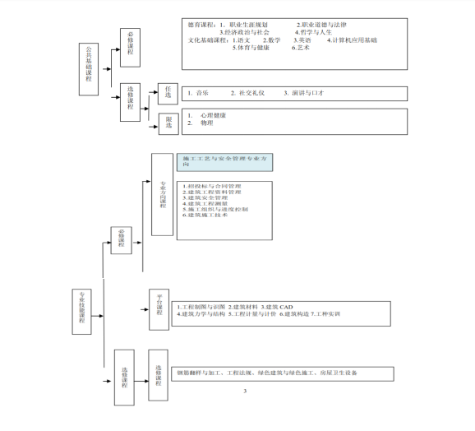

**图13 建筑工程施工人才培养方案课程结构示意**

**4.6.2统一标准，发挥课程标准的支撑作用**

课程标准是实施课程教学工作、统一课程质量标准的重要依据，是深化人才模式改革，提高职业学校专业建设水平和教学质量的一项重要举措。

学校坚持以服务为宗旨、就业为导向、能力为本位的办学方针，以创新课程体系和改革教学内容为重点，准确把握课程定位，科学制定课程标准，整体优化教学过程，充分发挥课程标准对实现专业培养目标的支撑作用。

根据要求，及时组织开展教研活动和师资培训，学习、研究和实施人才培养方案和课程标准，及时总结教学改革的经验，呈现了课程标准在教学领域的新成果。

**4.6.3望闻问切，开展诊断与改进工作**

根据教育厅教学诊改的相关要求，海门中专建立包括诊改工作人员队伍、校本诊断专家队伍，落实教学诊改工作。

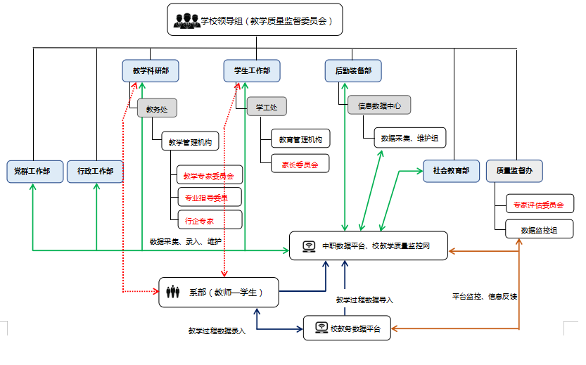

**图14 海门中专教学诊断与改进工作组织机构设置**

形成常态化的诊改队伍。教学工作改进队伍由各部门和全体教职工共同承担，系、部负责人是教学改进工作的第一责任人。结合数字校园实验校的建设与管理，以学校“教育信息化小组”成员为主力，建立数据管理员队伍。各部门逐步形成常态化的诊改工作人员队伍，包括教学诊改管理队伍和教学工作的改进队伍，教学诊改管理队伍，以科研工作部的成员和工作人员为主，各部门根据工作实际指定专人做好本部门教学诊改工作，做好数据采集、材料收集、分类、建档与管理，为建立的诊改工作档案提供支撑。

遴选一批校本诊改专家。根据诊改工作需要，从校内外遴选一批既具备一定的教育理论基础，一定的教育教学和科学思维能力，又掌握相关诊断方法，具备诊改能力校内外专家，形成校本诊改专家队伍，同步介入诊改制度建设和人才培养过程，开展校本培训和内部研讨，为开展自主诊断提供人才保障。

**4.6.4依托数据，发挥过程监控作用**

依托学校“智慧校园”建设，学校认真做好省中职教育综合管理系统（简称“省中职数据平台”）的建设，同时优化分院教务管理系统，在校园内网基础上整合构建分院教学质量监控网（简称“校监控数据平台”），充分发挥“校监控数据平台”监控功效，实现教学质量诊断与改进工作中“过程”和“结果”监控的有机结合，实现学校对人才培养过程的全面动态监控。

尤其，注意落实数据采集制度。海门中专建立了数据采集平台管理使用的规章制度，坚持“源头输入，部门负责”原则，保证了数据的准确、时效、规范和标准。建立了数据负责人制度，层层落实责任，明确谁输入谁负责，高质量完成两个数据平台的信息采集工作。

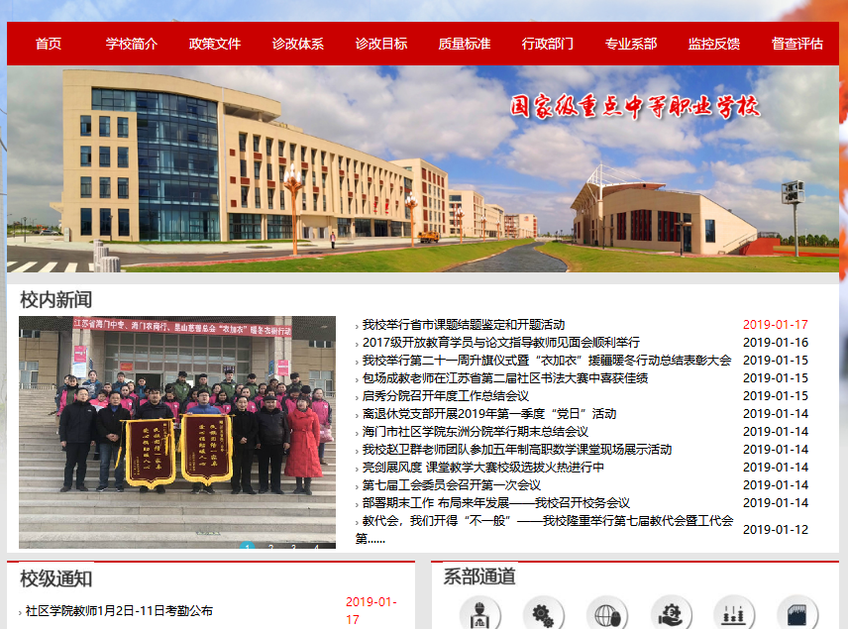

**图15 海门中专教学诊断与改进工作监控网**

**5.校企合作：深度融合，创新育人模式**

**5.1校企合作开展情况和效果：多点开花 互利共赢**

2018年，学校紧扣“共建优质职业教育、同育美丽职业人生”这一工作主题，大力争取政府重视，广泛谋求行业支持，深度推进校企合作，不断提升海门职业教育话语权和影响力，为地方经济社会发展输送更多实用性技能人才。烹饪专业与海门东恒盛国际大酒店的合作办学获评南通市现代学徒制试点校企合作最佳组合；郁建菊、周晟两位主任获评“2018年度南通市现代学徒制试点工作先进个人”。

今年上半年，学校不仅走访了南通三建、海门龙信、中南建设等本地的知名企业，也联系了像上汽集团那样的外地大型公司。通过深入沟通、广泛洽淡，形成初步共识：政府、行业、企业、学校联手组建职业教育集团，成立集团理事会，顶层设计校企合作、决策重大事项、指导开展工作，有效解决职业学校人才培养跟企业岗位用工需求之间的矛盾，有力推动校企合作更加常态化、规范化发展。截止目前，学校已与156家企业合作关系稳定，每个主干专业与5个以上有影响力的企业建立了深度合作关系。大力推进现代学徒制人才培养模式改革，中式烹饪专业被南通市教育局遴选为首批现代学徒制试点项目。通过共建校内外实训基地、订单培养、工学交替、顶岗实习等形式，产教融合、校企共进，互惠互赢、成效明显。学校紧密呼应产业升级和企业需求，及时调整专业布局，做到支柱产业与品牌专业对应，战略性新兴产业与特色专业对应，基础产业与骨干专业对应，确保专业跟着产业走、项目跟着产品走、人才培养跟着职业岗位走。在充分调研论证的基础上，做精做强主干专业，现有数控技术应用等5个省级品牌专业。学校建有多个技术服务团队，通过校企合作、独立研发，积极开展应用技术研究与新产品、新工艺开发或技术下乡等服务。建有12个社区教育中心，向社会免费开放服务设施和数字化教育资源，经常性开展送科技下乡等活动，为企业提供技术支持、产品开发、生产咨询、技术革新等专业服务。

**5.2学生实习情况：精耕细作 质量提升**

学校招生就业工作定期采集实习生实习数据， 2018年下半年，中职三年级共有1478名学生，其中，1235人报名大专学习，243人参加顶岗实习。通过对顶岗实习学生的实习情况的整理、汇总和分析，与2017年相比，2018年实习生实习呈现以下特点。

**5.2.1学校推荐实习的比例大幅增加**

由学校推荐实习单位的学生数为180人，占比74.1%；自主联系的学生63人，占比25.9%。

**表5 2018年实习生单位落实情况表**

**5.2.2校企合作对学生实习的作用更加明显**

进入校企合作的企业公司实习的学生数为156人，占比64.2%；进入其他单位实习的学生数为87人，占比35.8%。

**表7 2018年校企合作提供岗位情况表**

**5.2.3本地企业更受实习学生青睐**

选择本市企事业单位实习的学生数为223人，占比91.8%；去外地实习的学生数为20人，占比9.2%。

**表8 2018年实习生地区分布情况表**

2018年，学校实习生管理工作取得了一定的成绩，一是及时研判升学学生剧增、顶岗实习学生锐减的新形势，在提高学生实习岗位专业适配度、增强学生实习单位满意度等方面提出新的要求。二是进一步加大了对实习生工作、学习、生活等状况的动态管理和跟踪考核。三是进一步密切跟顶岗实习企业的交流联系，以更加有效的实习效果，促使更多的实习生被企业看中留用。

**5.3集团化办学情况：双轨发展 并蒂开花**

2018年，学校紧紧围绕服务项目、服务基层、服务企业、服务群众的“四个服务”工作要求，牢牢聚焦组建海门职教集团总目标、总方向，紧密对接海门中专校企合作、产教融合的总要求、总内涵，广泛倾听行业建议和企业意见，在如何更好满足群众接受更优质职业教育的美好期盼方面多花功夫、多出成绩，项目建设取得了很好效果，为海门职教集团的顺利成立做了大量的组织准备工作。

同时，学校积极联手同行学校、外地企业合作办学，充分发挥学校牵头组建的数控技术、电子技术、建筑工程施工、会计电算化4个南通市中等职业教育集团的“排头”作用，努力寻找合作的“最大公约数”，在人员互派、课题研究、技术服务、设备应用、产品开发等方面进行资源共享、优势互补，最大程度促进教学链、岗位链和产业链的深度融合。

**6.信息化：符合标准，助力学校大发展**

**6.1信息化建设情况：高点定位 高效达成**

学校高度重视信息化建设，以创建省“智慧校园”为抓手，投入3500万元，升级完善了网络基础设施和数据支撑平台，班班配备86寸电子大屏，建有规模达400台的云计算机房，实现了主干万兆、桌面百兆，外网出口带宽达2G，无线AP全校覆盖413个节点，有线无线统一认证上网，强化了网络智慧化监管。学校依托金智教育、泛微平台、泛雅平台、凤凰平台，建有学校、教师、学生、教务综合管理系统，校园一卡通系统，智能安防管理系统，努力为师生提供全面智能感知环境和综合信息服务平台，以及基于角色个性的定制服务，全面提升学校的现代化教育教学管理水平。2018年7月，学校被正式认定为“江苏省职业学校智慧校园学校”。

**6.2优质数字资源共建共享：重在应用 以用促建**

学校重视信息化数字资源的应用效益提升，引进和运用虚拟在线实训中心系统，有力推动课堂教学方法创新。广大教师积极探索实景课堂、虚拟在线实训等辅助教学新方式，在空间共享教学资源，开展教学指导和学生技能训练，使理论和实训紧密结合，教学与实践有效互动，进一步提高实训课教学质量。在机械、汽修、物流等专业课堂教学中，注重应用“斯沃数控仿真软件”、“景格汽车虚拟实训软件”等10多项实训软件，配合案例教学、项目教学、虚拟现场教学等，有效解决了真实环境中难以呈现的教学和生产问题，突破了课堂教学的重、难点，提高了教学的质量和效率。

**6.3师生信息化素养提升：培训推广 扩大效应**

学校通过教师教学能力提升培训、信息化教学大赛、教学能手比赛等多种途径为教师成长搭建平台，以赛促教，不断提高教师教育技术应用能力和信息化教学水平。学校强化教学平台的推广应用，促使信息化课堂教学成为学校的教学常态，实现了“教学借智”的目的，培养了学生“碎片化学习”习惯、“创新创造”思维，凸显了职业教育“学科+”、“地域+”、“智能+”的特色。11月29日，第二十二届全国教师教育教学信息化大赛在青岛落幕，吴开宇老师的作品《“古典诗词”玩转“现代职场”——以<念奴娇•赤壁怀古>为例》凭借新颖的视角、创意的设计、成熟的理念、生动的讲解荣获本次比赛一等奖。2018年，在第四届全国农业职业院校教学能力大赛中，徐申、王国华、黄卫华团队的参赛作品获得了一等奖。在江苏省教学大赛中，获得了一等奖1个，二等奖8个，三等奖6个；在江苏省“领航杯”多媒体教育软件比赛中职组微课项目中，获二等奖2个，三等奖2个。在江苏省创新大赛中，获二等奖1个，三等奖1个；在第29届江苏省青少年科技创新大赛中，获二等奖2个，三等奖2个。凭借大赛的优异成绩，学校被授予“江苏省职业学校信息化教学大赛先进单位”，杨一丹、江金丹、顾晶澄3位教师获评“江苏省职业学校信息化教学大赛先进个人”。

**7.社会贡献：牢记使命，服务社会多出力**

**7.1抓实技能、对接地方，人才培养途径多成果丰**

抓实技能是职业学校立足的根本保障。学校历来重视学生专业技能的训练与培养，牢牢树立“奋力争先、勇攀高峰”的工作目标，多方聚力、多措并举，为学校技能大赛成绩提升不懈努力，促使一批又一批技能好手在各种竞技舞台崭露头角、绽放异彩。2018年学校技能教学成果稳中有升，在南通市技能大赛中，共获9个一等奖、14个二等奖、32个三等奖；在江苏省技能大赛中，共获1个一等奖、2个二等奖、6个三等奖。

服务社会是职业教育发展的基本职能。海门中专作为海门唯一一所主体职高，为地方服务是其办学宗旨和目的之一。学校依托海门经济社会发展的地方优势，一方面为自身发展赢得机遇，另一方面利用自身的发展优势更好地为地方经济社会发展服务，实现学校与海门区域经济社会发展的同频共振、良性互动。2018年，学校联合海门经济技术开发区共同组建“知行学习社”，并于9月19日揭牌成立，知行学习社的成立，旨在以习近平新时代中国特色社会主义思想引领开发区职业教育发展，开创“产教融合、校企共建”新局面，通过学习新思想，探索新思路，迈上新征程，以园区优质企业资源带动职业教育的振兴，并通过提升职业教育精准化为企业快速发展提供人才支撑。

学校还实行订单式人才培养方式，助力学校技术技能人才培养，用人单位满意度得到了显著的提高。订单式人才培养方式对学生和企业都有着重要的意义。

**7.2形式多样、项目齐全，社会服务覆盖广效果好**

社区教育方面：2018年，根据教育局党组要求，成立了海门市社区学校，下辖3个分院：大生分院、东洲分院、启秀分院。调整后的社区学校实行“1+3+1”办公模式，即“集中进行政治学习——各办公点完成相应工作——集中办公、总结、研讨”。体制机制的改革，为社区教育注入了生机和活力，强化了社区教职工的作风意识、责任意识，营造出了良好的运作生态。10月，社区学校余东镇社区教育中心与长圩村合作建立的余东镇无公害蔬菜种植基地，成功创建江苏省教育服务“三农”高水平示范基地。11月，成功举办2018年海门市全民终身学习活动周，切实推进了学习型城市的建设。

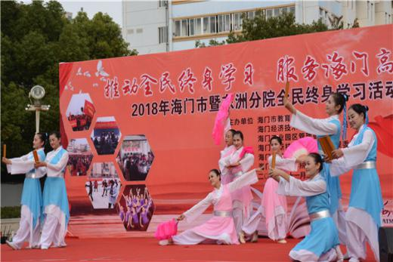 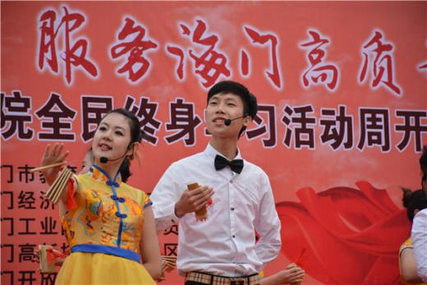

**图16 2018年海门市暨东洲分院全民终身学习活动周开幕式隆重举行**

各类培训方面：学校充分发挥师资优势，主动加强与企业和行业的沟通，积极开展校内职业类中高级技能培训及鉴定，同时开展面向企业的岗位培训和技能鉴定，积极开展培训服务，提升人力资源水平。一是专业技术人员培训。学校作为海门市专业技术人员继续教育培训机构，充分发挥资源优势，先后承办二十多个科目的专业技术人员技术教育培训。2018年，学校共组织培训班四十余个，参加培训共计上千人次。二是企业职员职工培训。2018年，学校积极对接海门当地龙信地产等龙头企业，开展了员工技能培训，能力提升培训，高技能人才培训等多个班次的培训，为地方培训全年达上千人。一是开放教育学历培训。学校利用海门开放大学、奥鹏教育的办学优势，为有学历提升需求、职业转型或创业梦想的人士提供报读高升专或专升本学习的机会，并不断加强对教学过程相关环节的监控，12月，海门开放大学获网上教学优秀单位，全省71家参评单位中位列12。

技术研发方面：学校建有技术应用和服务团队，电子技术应用、建筑工程施工、数控技术应用和会计电算化等7个主干专业均与合作企业成立校企研发中心，其他专业与合作企业成立产学研工作小组，技术服务工作小组，技术咨询工作小组。在生产、技术革新、产品开发等方面开展技术支持和服务。先后制定研发中心管理章程和制度。为企业提供技术支持、产品开发、生产咨询、技术革新等12项，主要成果为专利、专业论文、技术革新项目任务书等，获得了良好的社会效益和经济效益。

文化传承与志愿服务方面：一是传承非遗，坚定中华文化自信，学校积极探索如何将学生思想道德建设融入到非物质文化遗产传承教育之中，让非物质文化遗产的自身魅力特点和文化内涵深入学生内心，激发学生的民族自豪感，认同感。学校以学生社团为载体，开设“沈绣”社团传承非遗“沈绣”技艺，外聘了沈绣艺术第四代传人周武珍为社团指导老师，以传承中华优秀的民族工艺为宗旨，不仅让学生在活动中提升专业素养，更使沈绣这一国家级非物质文化遗产代有新人，永世流传。开设海门民歌社团，邀请了海门民歌的传承人崔立民先生到校为学生做讲座并现场教唱，通过学习海门山歌、通东号子、通东利市等多姿多彩的民间艺术，让学生走进本土生活，在了解、欣赏、学唱的同时让学生热爱本土文化、传承传统文化。信息系中华颂诵读社团，让学生在诵读吟唱中亲近中华经典，在亲近中热爱中国文化。开设剪纸艺术社团，让学生了解中华民族古老的民间智慧，感受其镂空艺术的精美、玲珑剔透的视觉效果，体会其古典韵味的浓郁、技艺的精巧、内涵的丰富。

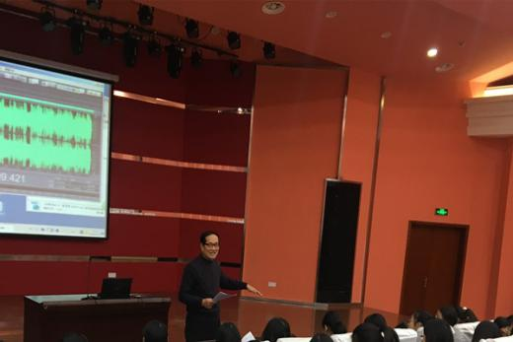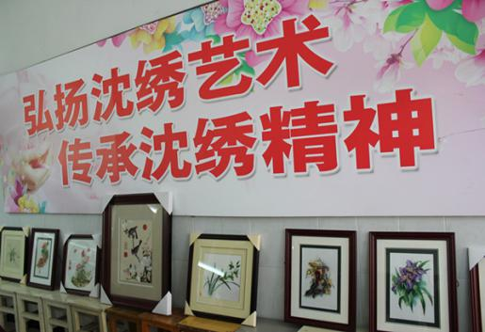

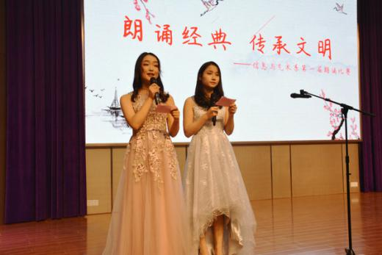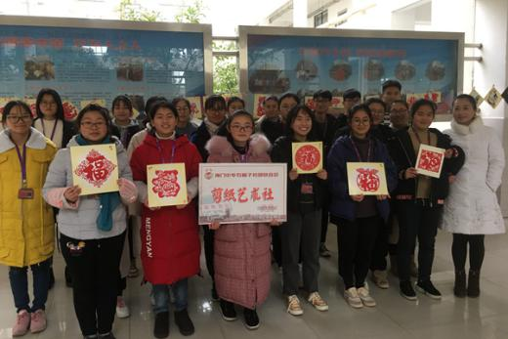

**图17 各系部文化传承社团五彩斑斓**

职教活动周方面：5月，时逢全国“职教活动周”，我校也于5月6日—12日开展了具体活动。活动周尚未开始，我们就仔细研读了各类相关文件，根据上级要求精心准备南通启动仪式上的展板内容，将学校的特色亮点精彩呈现；还制作了精美的图片，将理念职教活动周的主题、本次活动的安排融合期间，在学校官微推广，让职教活动周的核心理念深入人心。活动周期间，我校围绕主题、精心策划、内外联动，开展了为民服务、技能大练兵、优秀毕业生报告、企业宣讲等多个体验项目，确保天天有活动、处处有看点、人人有收获，并广泛收集各部门、系部的活动内容，进行总结提炼、第一时间上报，并精选编排，在活动周最后一天在官微推送；活动周后我们还邀请了海门电视台、海门日报对我们的活动进行播报，让更多的老百姓了解职教。

职业体验方面：5月，海门7188名初中生陆续走进海门中专，零距离接触“海专” 感受浓郁“职教”氛围，每一面墙壁、每一块大屏；每一个零件、每一台机器；都是那么新奇、特别， 一路参观一路感叹。对于初三的小伙伴们而言，这种轻松愉悦的职校环境，完全就是另一番“风景”。参观期间，海专礼仪队的学生们，化身“导游”为学校“代言”，他们身着统一服饰，流畅得体地向前来参观的小伙伴们讲解着海专的校训石、系部专业设置、模型馆、实训工场、学生公寓……让更多的小伙伴多角度、全方位地感受到海专的独特魅力。6月19日，学校组织校园开放日活动，为广大考生及家长提供现场招生咨询服务。本次开放日，学校用心准备了五项体验活动。一是观摩各系部技能成果展示。各系部充分利用这一宣传机会，系部展板图文并茂展示特色文化，各专业纷纷亮出绝活，开启“秀场”模式：令人垂涎的烹饪作品、神奇巧妙的3D打印、悦耳动听的电钢表演、手指如飞的点钞展示、造型别致的立体裁剪、高端大气的影视拍摄与动画制作、情趣高雅的艺术插花等等引来人们驻足观看，各种技能及作品展示，让人更直观地感受和体验了职业教育的风采。二是参观实训区，今天的海门中专精艺园、精工园、工匠园、蓝领园敞开怀抱欢迎大家的到来，部分项目在教师指导下开展课程体验。三是体验教学环境观看专题片。大家在海门中专设施设备优良的教室入座，休息之余观看学校恢弘大气的专题片，让来访者对我校有了更加立体深入的认识。四是观看社团展演。在学校南操场，各社团整点展示，街舞表演动感十足，鼓韵展演精力充沛，礼仪展示更让人耳目一新……三场表演赢得学生家长掌声不断。五是自主参观。无论是餐饮区、宿舍区还是生活服务区，其优越的条件非其他学校可比，家长纷纷拿出手机拍摄留念。

**7.3真抓实干、精准发力，对口支援成效显反馈好**

为全面贯彻落实教育部《职业教育东西协作行动计划（2016—2020年）》文件精神，加快发展现代职业教育，解决西部地区职业教育发展不平衡不充分的矛盾，促进职业教育东西协作，充分发挥职业教育助力脱贫攻坚的重要作用，我校积极与西部地区职业学校建立合作帮扶关系。目前我校正在以实际行动，校际对接，全力推进东西部教育资源共享，主要与三所学校建立了友好合作帮扶关系。

一是云南腾冲职业学校，双方已多次互派人员进行考察交流，在硬件建设、人才培养、师资建设等方面建立常态化交流互通关系。4月4日，腾冲市委书记赵碧原率党政代表团也前来考察交流。

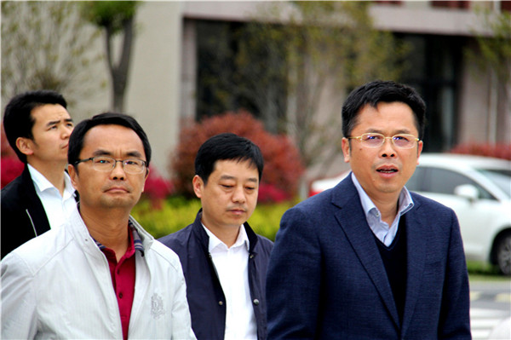

**图18 腾冲党政代表团来校考察交流**

二是陕西省勉县职业教育中心。根据南通市教育局与汉中市教育局签订的职业教育帮扶行动协议相关内容，我校与陕西省勉县职业教育中心签订了结对帮扶协议。具体内容首先是在“汽车运用与维修”专业方面，实行“1+2”的合作帮扶模式，入校学生第一年在勉县职业教育中心就读，主要进行文化课学习，第二年9月送至我校进行就读，进行专业理论学习和技能实训，由我校安排其实习。其次是在“数控技术应用”专业方面，实行“2+1”的帮扶模式，入校学生前两年在陕西省勉县职业教育中心就读，第三年9月送至我校进行专业强化，由我校安排在相应的实习单位进行实习。此外，我校还协助陕西省勉县职业教育中心进行专业规划、课程改革、教学资源库建设，并对其参加技能大赛学生进行培训指导。本年度，学校接待陕西勉县政府副县长张宝林来校考察一次，还对陕西勉县职教中心副校长刘建新带领的体验团来校进行的职业体验活动进行周密安排，学校三位教师前往勉县职教中心职教。

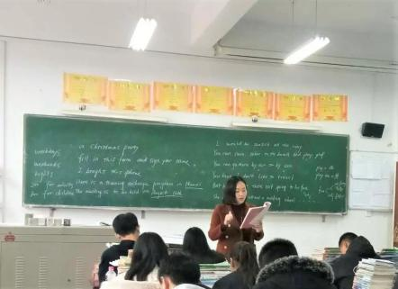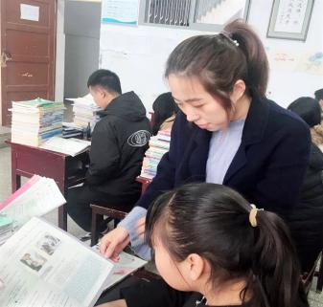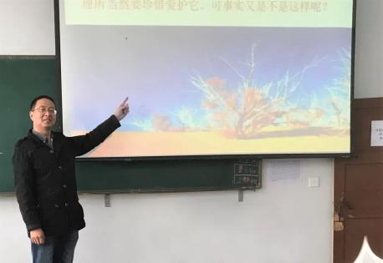

**图19 三位前往陕西勉县的教师在认真授课**

三是克州职业技术学校。2018年，我校派出三位教师援疆支教，8月20日学校隆重举行欢送仪式，为即将奔赴五千公里之外新疆克州支教的肖锦、赵磊、沈振海三位老师壮行。目前三位教师正用其聪明才智，创新思路举措，将先进的教育教学理念和方法带到了新疆、用在了新疆，成为了服务边疆职教的“主心骨”，树立了海门中专援疆支教的良好形象，也成为了海门中专与新疆克州职业技术学校联系的纽带。除此，我们在生活上也给予大力支援。12月26日，我们从三位援疆教师口中偶然得知了新疆克州职业技术学校有许多贫困学生因经济困难饱受严寒的折磨，第二天一场全校性的“衣加衣”暖心活动如火如荼开展，短短十天募得装冬季衣物近2600件，27日满载海专师生爱心的运输车在寒风中驶向新疆克州，跨越千山万水、长途跋涉并于1月3日抵达，将暖心衣物送至新疆孩子手中。

学校充分利用教育资源优势，以更新职教理念为核心，聚焦精准扶贫，对当地的职教事业起到了直接的示范作用，助推西部职业学校大发展。同时学校不断创新支援模式，实现深度帮扶，助力对口院校。

**表9 2018年派出教师对口支援情况**



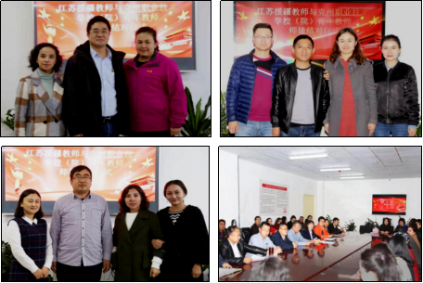

**图20 三位援疆教师和克州青年教师青蓝结对传薪火**

**7.4合作深入、推进扎实，国际交流种类多模式新**

以世界眼光发展职业教育，以国际标准培育技能人才，是海门中专国际化办学目标。近年来，学校将愿景放在国家现代化的大舞台和世界发展的大背景中，在“南通领跑、江苏样板、全国示范”办学蓝图之上，添加了“国际标准”，这四项愿景相互贯通、相互促进、协同发展，推动学校职能从单维度向多维度拓展,凸显出新历史时期的新使命,体现了学校统揽全局、在国际化格局下推进职业教育发展的战略思维，体现了适应时代发展脉搏的创新精神。具体在课程改革、学术交流、教师互派、海外实习、交换留学等方面不断探索并创新合作与交流模式，走出了一条全方位提升职业教育办学水平的特色发展之路。

2018年度，学校在国际合作办学方面取得了如下成果：2018年3月中德AHK机电一体化项目正正式签约，学校代表徐忠校长、凤凰职教代表赵庆林、德国工商大会代表张冶在《中德AHK机电一体化合作协议书》上郑重签字，标志着中德AHK机电一体化合作项目的正式启动。9月中德合作AHK项目正式开班，相关教师参加德商会（AHK）AEVO培训，并获得了“德国双元制培训师资格证书”。分院利用中外学校的优质资源，促进了专业建设的创新发展，让学生在体验国内优质教育资源的同时，享受了国外学校的优质资源。在教学计划的修订、教学内容的更新、教师专业知识和技能的提高等方面起到了有益的推动作用。

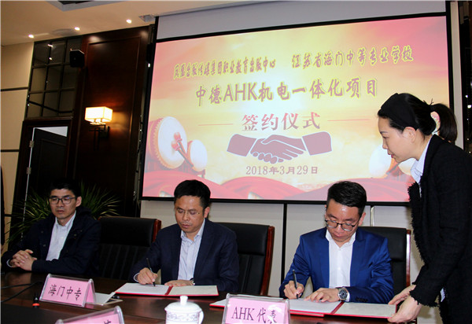

**图21 中德AHK机电一体化项目成功签约**

4月16日，澳大利亚艾克塞斯集团首席执行官迈克尔﹒兰登博士一行3人前来我校访问。兰登用PPT及短片的形式全面介绍了AST职业技能训练项目及其工作成果。徐忠校长等与兰登博士进行了坦诚友好的沟通，询问了师资培训、课程设置、就业方向、证书获取、合作模式等问题，深入探讨了双方合作的可能和空间。

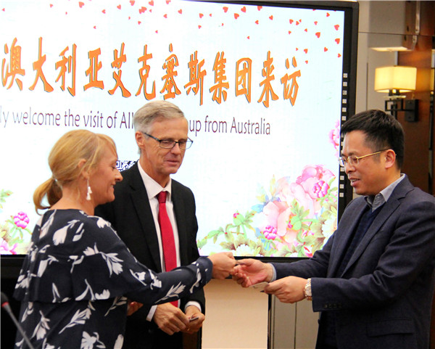

**图22 澳大利亚艾克塞斯集团来访协商合作办学事项**

**7.5拓展新径，突出特色，一带一路定位准前景好**

近年来，海门中专不断加快国际化办学进程，以服务“一带一路”建设为出发点和落脚点，主动作为。与中国签订“一带一路”相关合作协议的佛得角共和国位于北大西洋的佛得角群岛上，曾是葡萄牙的殖民国，1975年独立，1976年便与中国建交，迄今已有42个年头，中国给了佛得角很多援助，佛得角大学新校区建设项目就是一个援助项目，由海门龙信集团承建，12月10日，大学副校长马里奥一行来访，我校作为本土大学接受了考察。马里奥异性参观了学校服装、机加工、汽修、烹饪、建筑等实训基地，对学校设施设备及管理倍感兴趣。学校也抢抓机遇，就合作话题友好协商。下午，两校在A楼阿里厅举行签约合作仪式，明确两校将加强教育教学交流和师生交往，在专业设置、学科建设、学校管理等方面进行交流合作。徐忠与马里奥代表双方郑重签字，合影留念。

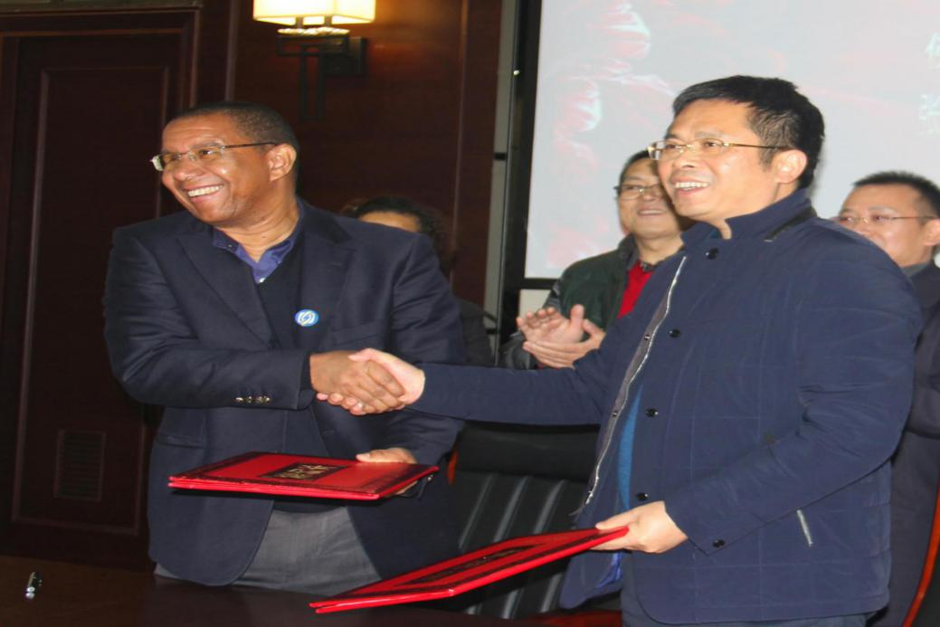

**图23 海门中专与佛得角大学合作签约**

**8.举办者履职：有经费有政策，建立长效稳定机制**

**8.1及时拨付，经费保障更到位**

省教育厅、地方政府高度重视中职教育发展建设，出台了一系列政策，支持学校各项工作开展，教育厅联合财政厅建立了长效稳定的经费机制，及时拨付，经费保障更到位。

**8.1.1足额投入，给予广阔办学空间**

海门地方政府一贯重视中等职业教育，给予了学校广阔的办学空间，在办学模式、办学环境、财政支出等方面予以大力支持。学校在经费使用过程中，理顺关系、明晰边界，确保了安全、规范、有效。

对于国家中等职业教育改革发展示范学校、省高水平示范性实训基地、省高水平现代化职业学校、省现代化实训基地、省现代化专业群等省级以上建设项目，地方财政均按要求及时下拨、足额投入、给予专项支持，有效建立了长效稳定的增长机制。

**8.1.2经费支持，保障学校持续发展**

2018年，创建工作不断发力，连下四城。先后成功创建了“省现代化示范性职业学校、汽车运用与维修省现代化实训基地、建筑工程施工省现代化专业群、省智慧校园”四大项目，集聚资金1400万元，以资金推动了学校的发展。

2018年，省教育厅启动了第三批江苏省职业教育名师工作室评选，杨一丹职味英语名师工作室、吴开宇原味语文工作室晋升为省级名师工作室，每个工作室获得省级财政经费支持10万元，地方财政支持5万元。

2018年，海门中专获得年生均财政拨款18330元，较之2017年的生均财政拨款15400元，增加了2930元，保证了学校教育事业的可持续发展。一年来，完成了慈善组学金、国家助学金、校内组学金合计1146.32万元，受惠学生6524人。2017年学校获“全省百佳学生资助工作单位典型”的荣誉称号。

**表10 2018年奖学金、助学金各级各类总额统计一览表**

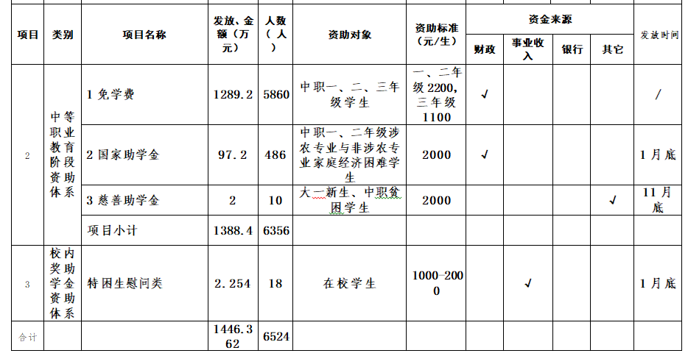

**8.2 政策落地，措施推进更有力**

为进一步提升学校办学水平，凸显学校办学业绩的示范和辐射作用，学校相继出台了一系列提升品质的政策措施。

**8.2.1健全机制，管好用好自主权**

2018年，学校优化治理格局，深化体制机制改革，全面落实办学育人的主体责任，坚持校长负责制，切实发挥领导核心作用，履行统一领导学校工作，把握学校发展方向，决定学校重大事项，保证了各项任务的高质完成。按照干部管理权限负责干部的选拔、教育、培养、考核和监督，讨论决定学校内部组织机构的设置及其各部门各系部负责人的人选，依照有关程序推荐干部和后备干部人选。8月，对照海专党〔2018〕第9号文件，精简优化、重构配置，以此改进管理作风，优化工作效能。选出44名新一届中层干部。因校制宜搭建“七大职能部门＋六大系部”的二级管理实体，探寻“党委＋校长室”一级管理下中层职能部门相对自主的治理路径，进一步理顺“条线关系”，进一步统一“责权利”，形成牢固的“快速反应链”，自上而下全面保障了行政运作的效能。

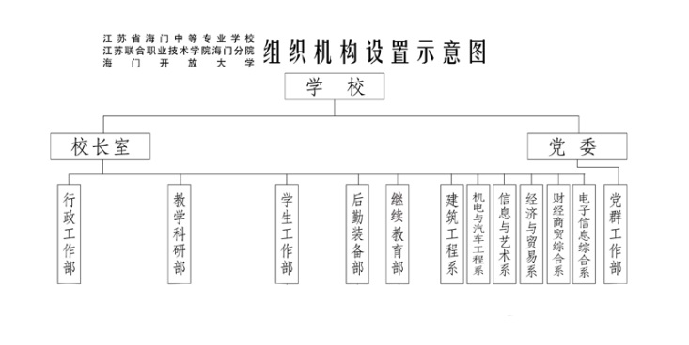

**图24 海门中专行政组织管理架构图**

**8.2.2落实编制，全面完善人事管理制度**

学校严格按照上级部门规定比例执行核对学校教师编制，完善和落实学校教职工的人事（劳动）、工资待遇、社会保障和技术职称（职务）评聘政策，全面落实学校教职工绩效工资制度。

目前，海门中专共有专任教师620名，高级职称教师223人，研究生99人，专业教师365人，“双师型”教师337人，具备高等学校教师资格的教师173人,省特级教师2人，正高级教师3人。

**8.2.3自治自理，强化内部章程建设**

2018年，学校积极落实相关文件精神，高度重视章程的建设工作，出台了一系列提升办学水平的政策和制度，从厘清认识入手，从构建制度着力，从管用有效出发，自治自理，强化内部章程建设。

学校先后发布了《江苏省海门中等专业学校章程》、《江苏省海门中等专业学校教学诊断与改进工作实施方案》、《江苏省职业学校教学质量指标体系》《海门市发展党员工作全程记实制度》《现代学徒制管理委员会章程》《海门中等专业学校家长委员会工作制度》等多个文件指导章程建设的推进，细化各种规章制度，建立起一个自上而下、全方位立体式的学校内部治理制度体系。

**9.特色创新：推陈出新，用心培育亮点显**

案例1：**建筑工程系专业教师“专业成长”案例**

**多措并举，丰富内涵，提升“师资”核心竞争力**

师资是一个学校“核心竞争力”的关键因素，师资队伍建设是学校发展重中之重的工作。建工系立足于发展实际，通过采取“课堂展示、同伴互助、技能比武、大赛争优、丰富培训、推进科研”六项举措，努力打造一支“名师引领、双师主体、专兼结合、结构合理”的适应学校发展、专业建设、人才培养的师资队伍。

一、建设背景

学校建设进入内涵发展期，学校发展，教师先行。教师队伍是学校发展的根本保障，建设一支高素质的师资队伍，是保障人才培养质量、推动教育教学改革、提速学校发展的关键。提升师资水平，是学校核心竞争力提升的需要，是系部专业建设发展的需要，是教师个人实现专业价值的需要，是学生获取最佳教学的需要，是专业团队共研、成果共享的需要。

为高标准完成师资队伍建设任务，建工系在整体规划基础上，通过采取“课堂展示、同伴互助、技能比武、大赛争优、丰富培训、推进科研”六项举措，多渠道多途径全方位打造师资队伍，促进教师专业成长。

二、建设目标

一个中心：以教师专业水平不断提高为中心。

两个转变：教师教育观念与教学行为的转变。

三个提高：教师课堂教学能力的提高、教师的专业技能水平提高、教研水平和科研能力的提高。

通过开展扎扎实实的研究、探讨、合作、交流、互助活动，搭建一个平等、和谐、共同学习和共同提高的教师专业成长平台。着力打造一支教学思想先进、教学方法灵活、实践技能过硬、教学成绩突出、富有战斗力的专业教师队伍，进一步提高全体建筑专业专任教师的课堂教学水平和专业技能水平，促进每位专业教师拓宽一专多能、深化专有所长，通过教师内涵的提升，使建筑专业的师资结构得到主观调控，专业教学质效得到切实提高。

三、实施过程

1.课堂展示：相互切磋 逐步提升

本学期，共组织了20名建筑专业教师开设了展示课，做到人人有参与、周周有展示。建筑组全体成员积极参与听课、评课，进行群体教研，着力构建高效的课堂模式，努力打造精品课堂。同时，系办对课堂进行了全程录像，并及时将录像反馈给每位上课教师。每一位教师都受益匪浅，通过课堂展示，交流评课，课后反思，让建筑专业教师立足常态课堂，坚持在实践中探索、在困惑中学习、在研讨中反思、在领悟中创新，从而不断提升信息化技术应用水平，不断提高自身的课堂教学水平和专业技能水平。

2.同伴互助：拜师结对 共同成长

为充分发挥骨干教师的传帮带作用，促进青年教师的专业成长，不断推进师资队伍的优化发展，建工系积极组织每位青年教师选择一名身边的优秀教师拜师结对学习。青年教师拜师结对，是提高新教师素质的需要，也是老教师自我发展的需要。本着“学习、指导、交流、提高、超越”的原则，为青年教师搭建向骨干教师学习的平台，使他们在经验丰富、业务精湛、师德高尚的教师的精心指导帮助下，尽快成长起来。同时，根据青年教师和教育教学实际的需要，指导教师做到“四带”：一要带德，二要带才，三要带教，四要带研。师徒之间教学相长，共同研究，共同探讨，共同提高。

3.技能比武：加强训练 提升技能

为扎实提升专业教师的专业技能水平，督促每位教师拓展专业实践技能，结合学校第七届“技能节”，建工系积极组织开展“建筑工程识图”教师技能比武活动。20名建工系青年教师参加了比赛。比赛过程中，参赛教师冷静发挥，沉着应战，展现出建工系教师良好的精神风貌、过硬的专业技能。本次教师专业技能比武，对进一步深化职业教育教学改革，切实加强高端技能型人才的培养具有重要意义。

4.大赛争优：一人一赛 力争获奖

为了促进专业教师迅速成长，建工系依托“大赛”，推动教师发展。建工系要求每位专业教师在一学年中，至少参加一项“大赛”，力争在“教学大赛、技能大赛、创新大赛”等含金量较高的比赛项目中，取得实质性突破。本学期，在南通市技能大赛中，黄杨、秦少伟老师指导学生获建筑CAD项目二等奖；黄磊老师指导学生获建筑算量项目二等奖；黄其中、王益锋老师获教师组三等奖；在创新大赛中，王小丹老师获江苏省二等奖，杨海燕老师获南通市三等奖；在省联院建筑类信息化教学比赛中张永华、陈嘉熙、杨海燕老师获二等奖。

5.丰富培训：聆听教诲 汲取智慧

为了不断提升专业教师技能水平，积极备战省市技能大赛，9月份，建工系积极组织师生赴浙江天煌科技有限公司参加培训。培训共历时六天，涉及到给排水与楼宇智能化2个项目，共有4名教师、4名学生参加培训。通过培训，让参训师生进一步明确了技能大赛的标准和要求，加强了实操训练，提升技能水平。同时，为了促进教师提升信息化教学水平，10月份积极组织王小丹老师参加南通市职业学校信息化提升能力专题研修活动，通过培训，着力提升教师信息化应用水平。

6.推进科研：主动反思 追求进步

建工系紧紧围绕“以研促教、以教促学”的目标，鼓励每位教师积极参与教育科研活动，学习先进的教学思想、新的教学方法，努力提升教学质量，提升自身的教育理论水平和业务能力。教师的教学反思能力是其专业发展和自我成长的核心因素，也是教师专业发展的必要组成部分，本学期，每位专业教师撰写了一篇教育教学心得，并有9篇论文发表于省级以上刊物。建工系在深入推进科研的过程中锤炼教师，使教育科研过程变成了新教学理念形成发展的过程、教学模式优化改革的过程、教师成长发展的过程。

四、体会与思考

1.信息化教学手段的运用需不断提升

信息化的教学手段，实现了教育资源共享，捅破了传统师生间“讲解-接受”的教学关系，极大地提高了课堂的有效性，进而提升了人才培养质量。但在实际运用过程中，仍存在许多不足，所有专业老师需要不断学习和掌握信息化技术，在教学中不断探索、勇于创新、大胆应用信息技术，不断提升信息化教学的业务水平。

2.教师专业发展的内驱力需不断激发

教师的专业发展不仅包括专业知识、技能的发展，更重要的是教师自身专业态度、专业信念、专业情感的不断更新和完善。教师专业发展的关键是教师的主动发展；教师专业的主动发展，自身的内驱力最为重要。后阶段，要建立健全一种机制，不断唤醒教师专业发展的自觉意识，激发和提升教师专业自主发展的内驱力，使教师自觉的承担起专业发展的主要责任，变“要我发展”为“我要发展”。

在全体教师的不懈努力下，建工系初步形成了“名师引领，双师主体，结构合理，专兼结合”的教师团队格局。然而推动教师的专业成长是一项缓慢而艰难的工作，需要为教师的专业成长创造必要的条件，引导教师们强化责任、善于学习、勇于实践、经常反思、勤于动笔，相信令人仰慕的专家型教师会越来越多，相信教育的明天会越来越美好。

案例二：**机电与汽车工程系技能提升工作案例**

**匠心筑梦 技能成才**

一、实施背景

坚持“以立德树人为根本，以服务发展为宗旨，以促进就业为导向”的人才培养目标，推行全面素质教育，培养具有综合职业能力的高素质技能型人才是中等职业学校的办学方向和办学目标。基于这样的目标，中等职业学校承担着为社会输送技术人才的重要责任。根据我系学生、师资、设备等实际情况，本学期一直着力于提升技能教学，内化学生技能意识，夯实技能过程训练，打磨技能大赛梯队，旨在培养高级技工，服务地方区域经济。

二、主要目标

通过背景分析与市场调研，结合区域经济发展实际需求，经专业建设指导委员会研讨，确定了各专业人才培养目标为：培养德、智、体、美、劳全面发展，具有一定的专业理论知识、良好的职业道德和和技术应用能力，能在企业生产、服务、管理一线工作的高素质技能型人才。

三、实施过程

为实现上述各专业人才培养目标，提升师生技能水平，更好地服务区域经济发展与促进就业，为此系部开展了以下工作：

1.内化学生技能意识

面对学生基础较薄弱，学习和生活习惯一般的现状，首先从思想开始着手，如何突破？怎么扭转？成为我们工作思想的聚焦。只有思想内化，才可能行动外显，将要我做变为我要做。一是宣传技能典型，用榜样激励人。普车车间建设有优秀学生荣誉墙，数控车间开辟了优秀教师风采展厅，汽修车间大屏幕滚动播出优秀学生访谈，教室班牌对每周实训的精彩瞬间进行滚动播出，学校第七届技能节，组织师生全员参与，各个项目全面展开，用一个个技能操作的镜头，用一个个技能的优秀标兵感染学生，让其感受到技能光荣、工作美丽。二是组织技能参观，用作品感染人。系部组织新生参观和观摩优秀作品展、普车工件、加工中心产品、3D打印组件、钣金修复、油漆车门、毕业设计作品，用一个个实物冲击学生视觉，潜移默化进行专业教育。三是参与技能实训，用成果鞭策人。系部积极开展实训教学活动，让学生在车间加工产品，获得成功感，通过学生纵向和轴向比较，发现差距，鞭策进步。四是校企合作互动，用职业体验成就人。组织学生到企业参观一线工人的风采，邀请企业老总到学校讲解企业的现状与市场需求，学生至企业进行工学交替，让他们体会技能宝贵，技能伟大的社会氛围。五是统一实训管理，用阵势逼迫人。学生统一实训服装，统一排队来往，统一工具管理，通过有序的实训操作规范，营造千军万马齐步进，学习技能舍我其谁的浓厚学风。

2.夯实技术过程训练

思想转化是基础，过程训练是巩固。一是开足开全实训，向车间转移。根据专业人培方案及学生特点，结合学校总体要求，设置的课程向专业倾斜，实训课比例至少占六成。二是完善教学过程，用作品说话。实训课程印制了实训实验报告，规定了实训中心管理规范和实训课范式，同时也严丝密缝加强学生的实训过程，学生考证训练贯穿整个中高职教学过程，学生一个不拉，过程一个不少。老师当堂评点，学生获得存在感和使命感。三是巡查三位一体，系部、管理员、任课教师三维联动。缺乏监督，永远是无效管理，系部多轴联动，系部、管理员、任课教师呈金字塔式，是一个整体又逐层监督，真正把服务与管理有效衔接，把实训表现与车间绩效挂钩，把广大教师的责任感转化为技能提升工作的紧迫感。实训管理在全校实训考评中月月蝉联第一，走动已成为老师的常态，操作已成为学生的标签。

3.打磨技能大赛梯队

技能大赛成绩是衡量职业学校办学水平的最重要的砝码，也是帮助学生坚定技能学习最重要的标杆。踏实去做是肯定的，也是必须的，但系部研究的关键是怎么做的问题。一是研判大赛走势，选定梯队项目。大赛是方向，突围是关键。认真研悉参赛项目，最终确定钣金、喷漆、机修、零部件测绘、工业产品设计等项目作为突破口，今年南通市赛第一次参赛，获得五个一等奖，七个二等奖，八个三等奖，省赛获得七个三等奖。这是系部在技能大赛中迈出的第一步，也是专业发展迈出的第一步。二是寻找实力教练，请进来走出去。专业师资的高度影响着大赛的成绩。想突破就必须有合适的教练，想要可持续发展，就需要打造优质的专业师资。系部积极出动，与技能大赛金牌选手、金牌教练沟通，与3+3高职院校进行对接，请进来，走出去，锻炼师资，带动团队，学习流程，学习标准。三是坚持以赛促练，分数上见真章。虽然队伍刚组建，但我们的要求和技能大赛一致。根据技能大赛的标准，每周五进行理论测试和技能模拟测试，用分数说话。系部组织和高职院校同学，和市赛集训队其余选手一起赛、一起练，在起初的艰难中我们悟出了门道，在摸索中我们积累了经验。

4.服务地方区域经济

服务地方经济是职业学校的办学宗旨，也是责任和义务，一是顶岗实习火爆，缓解企业用工危机。本次顶岗实习企业见面会60多家企业参加现场宣讲，江苏中兴精密、苏州凯捷龙、上海大众、宝诚宝马等企业纷至沓来，学生供不应求，服务区域经济已呈良性循环。二是紧跟社会发展，关注新兴专业。结合地方经济对专业人才需求，根据学校整体规划，开设了电梯工程技术、机电AHK中德合作等新专业,考虑筹办无人机、工业机器人等新兴专业。

技能提升的路上我们还需继续探索与实践，不管遇到什么困难，办法总比困难多，相信有机电与汽车工程系全体师生的共同努力，技能提升幅度会越来越大，专业发展会越来越好。

**10主要问题和改进措施：善谋善思，加压奋进求突破**

**10.1总结经验，反思不足**

我们在“2018做了什么”中寻找到信心和力量；我们也在思考“2018做得怎么样”中认识到一些不得不重视的问题：师资队伍结构性矛盾突出、校企合作推进机制不成熟等等，亟待破解。

**10.1.1师资队伍结构性矛盾突出**

就目前学校的师资现状而言，存在着文化课教师偏多、普高文化课教师分流进来，新教师优质师资不多等现象，导致学校教师队伍结构不合理、业务不拔尖。对于一所职业类学校而言，不仅要有文化基础知识丰富的文化课教师，更要有专业知识扎实、操作能力强的专业课教师。

**10.1.2校企合作推进机制不成熟**

职业类学校培养的学生是要直接面向企业，面向区域经济发展，所以发展职业教育不是教育部门，不是某一学校的“关起门来”的个人义务，它更需要全社会各行各业联合起来，需要行业、企业更加积极主动的配合和参与，它是全社会的共同责任。

在学校推行校企合作的过程中发现，因为缺少真正落地的政策、必要的奖惩制度，不管是行业还是企业，都存在着对校企合作认识不深、重视不够的意识，这种意识严重影响校企合作、产教融合的深度推进和良性发展。

**10.2 应对措施**

**10.2.1进一步优化师资队伍、再谋更多举措**

教师队伍的优化，需要靠改革考核制度、改革分配制度来推动。学校将在后一阶段进一步修订和完善《教师教学工作量计算办法》，建立健全绩效考核机制；建立教学工作量一票否决制度，将教学工作量作为教师的底线要求；强化“以人为本”的现代科学管理理念，将人文关怀与制度化管理有机地结合在一起，充分调动教师优化课堂效率的积极性,激发教师的主人翁精神。

**10.2.2深化校企合作、再聚更多力量**

产教融合、校企合作，是职业教育波澜壮阔、成江成海的必由之路。2019年，学校将进一步聚焦产教融合发展的效度，坚持“多元合作、融合发展”的工作思路，强化人才需求互通机制和产教融合对接机制建设；进一步做大、做强建筑、机电、纺织、电子商务等优势专业和龙头专业，为海门地方经济社会发展提供更多适合性技能型人才；加快建立行业、企业、学校共同参与的海门职业教育联席制度，争取更多的政策支持，集聚更强的合力，共同创造职业教育发展的春天。

江苏省海门中等专业学校

2018年12月30日